明星2014行政单位财务核算系统

使
用
说
明
书

甘肃明星软件开发有限公司

目 录
一. 功能概述 1
二. 软件特点 1
三. 性能指标 2
四.使用方法 2
1. 系统进入 2
2. 帐套管理 3
2.1. 新建帐套 4
2.2. 编辑帐套 4
2.3. 权限分配 4
3. 科目维护 5
3.1. 增加科目 6
3.2. 编辑科目 7
3.3. 报表打印 7
3.4. 数据导出 7
3.5. 辅助核算设置情况查看 8
4. 凭证管理 8
4.1. 新登凭证 8
4.2. 编辑凭证 9
4.3. 凭证审核 10
4.4. 凭证打印 10
4.5. 凭证检索 11
4.6. 年初数据录入 12
5. 帐薄查询 12
5.1 总账账薄 13
5.2 全部账户明细账薄 14
5.3. 部分账户明细账薄 16
6. 报表统计 16
6.1. 科目余额表 17
6.2. 资产负债表 19
6.3. 收入支出表 19
6.4. 财政拨款收入支出表 20
7. 出纳管理 21
7.1. 账户管理 21
7.2. 业务处理 22
8. 辅助核算管理 29
8.1. 固定资产辅助核算 29
8.2. 无形资产辅助核算 44
8.3. 公共设施辅助核算 45
8.4. 部门项目辅助核算 45
8.5. 往来辅助核算 54
8.6. 数量金额辅助核算 57
9. 数据维护 65
9.1. 数据检查 65
9.2. 替换凭证号 66
9.3. 数据备份 66
9.4. 数据恢复 68
9.5. 数据结转 71
9.6. 数据清理 73
9.7. 报表设置 74
10. 用户管理 77
10.1. 新建用户 77
10.2. 编辑用户 78
五. 系统安装部署 78
1. JDK安装 78
2．Tomcat安装 78
3．SQL2005安装 78
4. 系统部署 78
5．解密程序安装 78
6．其它设置 78
六. 常见问题及解决办法 78
1．期末结转的问题 78
2．报表中发生额数据统计不正确的问题。 78
3．无法连接系统的问题。 78
4．下级科目超过1000个以上时的解决办法。 78

一. 功能概述
《明星2014行政单位财务核算系统》是由甘肃明星软件开发有限公司根据最新颁布的，于2014年1月1日起施行的《行政单位会计制度》对行政单位财务核算的要求，研究开发的计算机财务信息处理系统。系统全面满足行政单位按照《行政单位会计制度》利用计算机进行财务核算的需求。本系统主要功能如下：
帐套管理 创建、修改、删除帐套，分配操作权限。
科目维护 预置《行政单位会计制度》规定的科目，在此基础上增加、修改、删除各级科目。设置辅助核算项目和科目代码位数。
凭证管理 进行凭证登录、修改、稽核、打印、检索及年初数据录入等操作。科目信息采取拼音码和代码两种方式调入。
账簿查询 系统根据凭证数据随时自动生成总账账薄和明细账账簿，随时查询和打印。
报表统计 系统自动生成科目余额表、资产负债表、收入支出表和政府补助收入支出表，可随时查询、打印和导出Excel数据。
固定资产管理 登记固定资产卡片账，自动生成固定资产增加变动和计提折旧的记帐凭证。自动生成固定资产明细报表和账薄。
无形资产管理 登记无形资产卡片账，自动生成无形资产增加变动和计提摊销的记帐凭证。自动生成无形资产明细报表和账薄。
公共基础设施管理 登记公共基础设施卡片账，自动生成公共基础设施增加变动和计提折旧的记帐凭证。自动生成公共基础设施明细报表和账薄。
辅助核算 系统提供部门项目、往来和数量金额等辅助核算功能，各辅助核算功能均可生成相应的账簿和报表。辅助核算数据与记账凭证科目数据同时登记，一个科目记录下可以同时登记多个辅助核算项目,每个辅助核算项目可同时登记多项辅助核算数据。
出纳管理 用于出纳登记现金日记账和银行存款日记账，并与会计总账相关科目挂接进行自动对账。银行存款日记账具有与银行对账单对账和生成余额调节表的功能。
数据维护 解决数据备份、恢复、清理、结转、正确性检查及报表设置等方面的问题。

二. 软件特点
功能强大 本系统是一个综合性很强的财务信息系统，除了总账核算和报表生成等基础模块外，集成了出纳管理、固定资产管理、无形资产管理、公共设施管理和项目、部门、往来、数量金额等辅助核算功能模块，涵盖了财务管理的所有事务，方便对财务进行集中统一管理。
协同管理 系统为B/S结构模式，既可部署在单机上使用，也可搭建服务器在局域网和互联网上使用，系统各模块既各司其职又相互挂接联系，形成有机统一的整体，从而十分方便财务管理相关人员利用网络协同处理财务事务，有利于对财务工作实行网络化管理。
操作简便 本系统在先进的设计理念指导下精心设计而成，界面友好，易学易用，高度自动化，系统庞大复杂但操作简便。系统在每次打开报表和账薄时都是随时瞬间根据凭证数据重新生成账薄和报表数据，因此凭证在没有进行审核处理时可以随意修改；期末可以自动生成结转凭证，余额结转下年并建立新年度账套均自动处理；系统对财务人员的计算机操作水平要求不高，账薄报表有系统自动生成，数据准确，格式规范，相对提高了财务人员的业务素质。
维护方便 本系统联网使用时在客户端不需要安装程序，即使客户端电脑重装操作系统，打开浏览器就能正常使用。客户端电脑上也不存放任何数据，所有的数据都在服务器上，不会出现因客户端电脑损坏或丢失而造成数据损失，有效的保证了数据的安全性。

三. 性能指标
金额精度 保留2位小数。
最大金额 999,999,999,999,99。
凭证编号 自动编号，最大编到9999号。
科目级数 最多可定义8级科目，一级科目代码长度4位，二级以下科目代码长度可设2位或3位。
帐薄格式 三栏式。
摘要长度 25个汉字。
科目长度 最长为25个汉字。
每张凭证行数 无限制，6行为1页打印。

四.使用方法

1. 系统进入
本系统推荐使用谷歌浏览器或IE浏览器，在浏览器地址栏里输入系统部署要求的地址，进入系统登录界面，如下图所示。
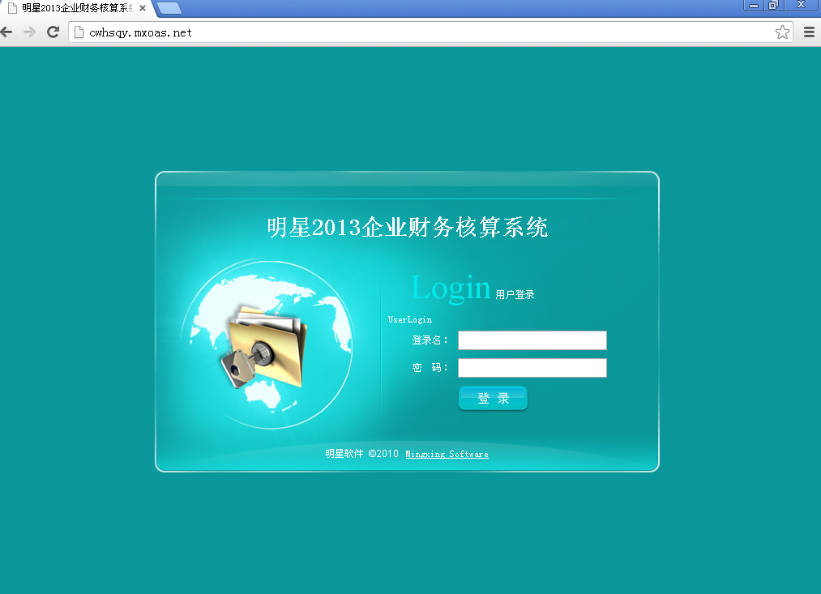
在此页面输入用户名和密码，进入系统的初始用户名为admin,密码123456。点击登录按钮就能进入系统主界面，如下图所示。

主界面分为3个区。顶部为标题区，显示用户单位名称和“财务核算系统”组成的系统名称，用户单位名称在系统部署时设置；标题区下面左部分为主菜单区，右部分为数据区。
系统主界面上的菜单一类是针对整个系统的功能，有账套管理、用户管理、密码修改、版本信息、使用说明、退出系统。另一类是针对账套的功能，有科目维护、凭证管理、账薄查询、报表统计、辅助核算（之下有固定资产、无形资产、项目部门、往来、数量金额5个子菜单）、出纳管理、数据维护。凡是针对账套功能的菜单，进入账套时都要选择账套。如科目维护账套选择界面如下图所示。
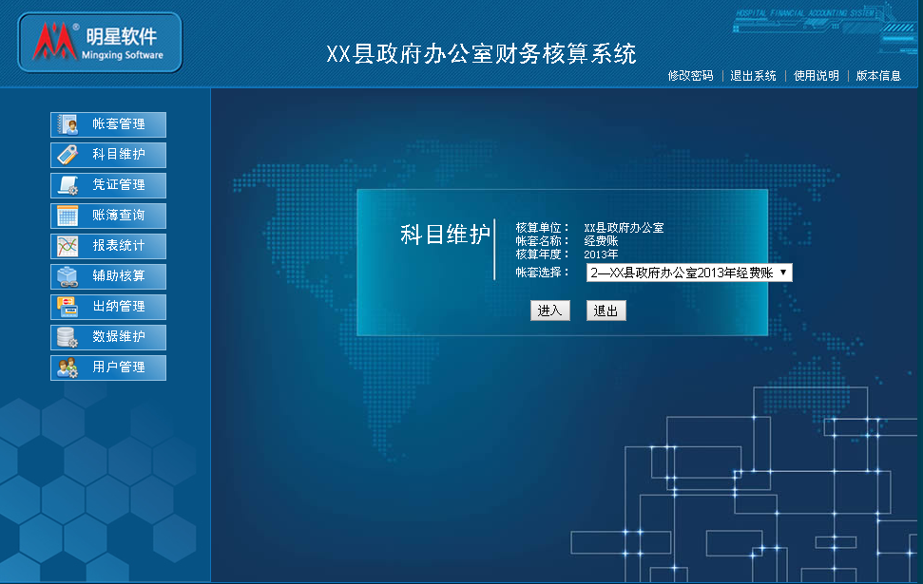
系统进入过一次账套后，下次进入账套时，默认先前进入过的账套。进入账套时都要进行权验证。

2. 帐套管理
点击主菜单中的“帐套管理”菜单，通过权限验证进入帐套管理主界面，如下图所示。界面中账套列表显示已建账套的信息。账套管理有新建账套、编辑账套和权限分配3个子功能。
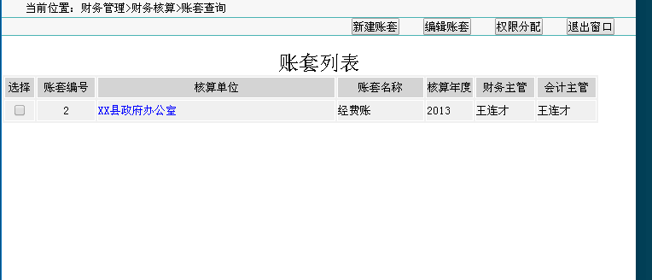

2.1. 新建帐套
点击帐套管理主界面中的“新建帐套”按钮，弹出账套新建窗口，如下图所示。
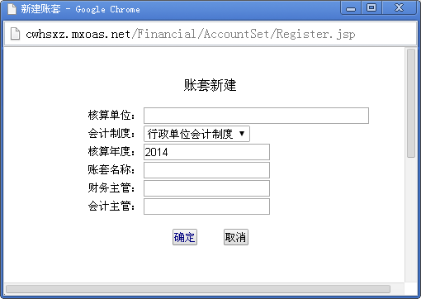
在各输入框中输入对应的内容，点击“确定”按钮完成新建账套。新建的账套信息在列表中显示。
新建账套时输入或选择的项目有核算单位、会计制度、核算年度、账套名称、财务主管、会计主管。
会计制度下拉框可选择“行政单位会计制度”和“自己设置”，选择“行政单位会计制度”后新建立的账套生成《行政单位会计制度》规定的科目和报表设置数据，选择“自己设置”，新建账套中不预置科目和报表设置数据。核算年度初始显示为电脑系统年度，可根据实际输入符合记账要求的年度。帐套名称中输入 “经营账”或者其他名称。如果系统部署为1核算单位时核算单位由系统自动生成与系统用户名称一致的核算单位名称。

2.2. 编辑帐套
在账套列表中选中要编辑的账套所在复选框，点击“编辑帐套”按钮，弹出帐套编辑窗口，修改之后点击“确定”按钮，帐套编辑成功。编辑账套时会计制度和核算年度不能修改。如果系统部署为1核算单位时核算单位也不能修改。

2.3. 权限分配
在账套列表中选择要进行权限分配的帐套，点击“权限分配”按钮，弹出权限分配窗口，如下图所示。
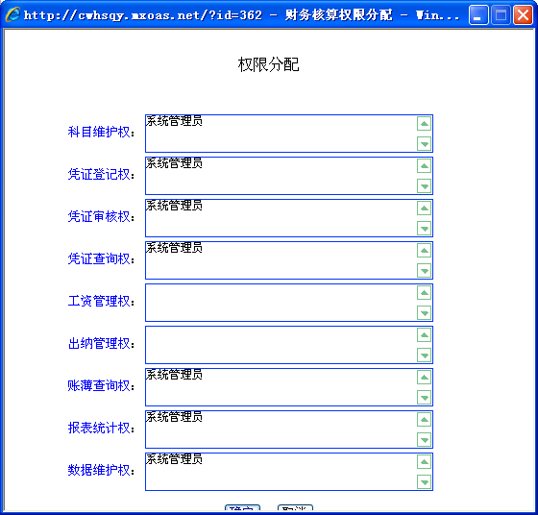
在此窗口中对账套的各种操作权限进行设置，设置的权限有科目维护权、凭证登记权、凭证审核权、凭证查询权、账簿查询权、报表统计权、数据维护权等。
输入拥有某一权限的用户的方法是点击蓝色超链接权限名称弹出“系统用户”窗口，如下图所示。
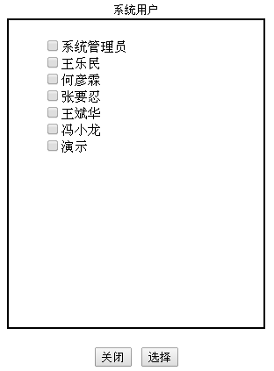
在此窗口中选择能够拥有该权限的用户，再点击“选择”按钮，此时则在权限用户输入框中显示选中的用户名称。
各个权限设置完后，点击“确定”按钮保存即可。

3. 科目维护
点击主菜单中的“科目维护”菜单，经过账套选择和权限验证进入科目维护主界面，如下图所示。
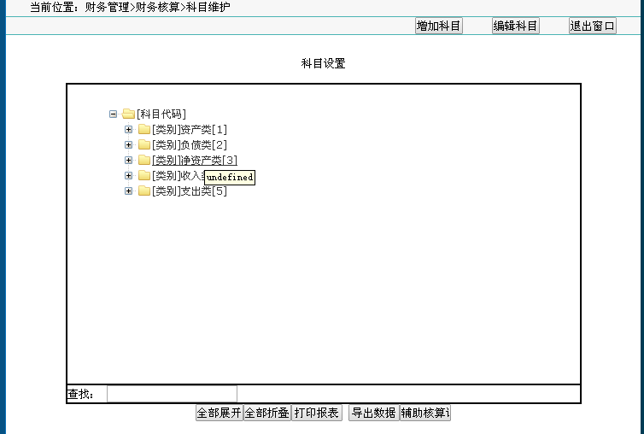
在此界面中可以查看已设科目，进行增加科目、编辑科目、打印科目报表、导出科目数据、查看辅助核算设置情况等操作。
新建账套时系统已按会计制度的要求生成会计制度规定的科目。已设置的科目以树形结构显示，树枝上显示科目名称及科目的级别和代码。点击树上的加号图标展开树，点击减号图标折叠树。科目表下面还有“全部展开”和“全部折叠”按钮进行全部展开和折叠的操作。

3.1. 增加科目
在科目树选中“[科目代码]”科目类别，点击“增加科目”按钮，弹出增加科目类别窗口，选中其它项目，弹出增加科目窗口，增加科目窗口如下图所示。
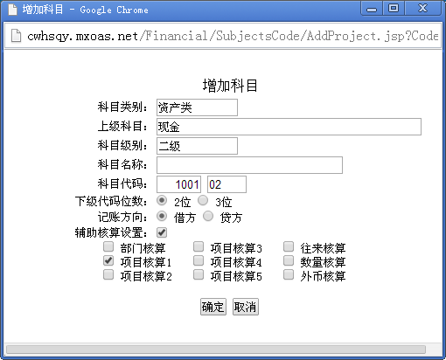
在增加科目窗口，正常显示新增科目的科目类别、科目级别和上级科目名称，这些项目是只读的。需要输入和选择的项目是新增科目的名称、代码、下级代码位数、记账方向、辅助核算设置等。其输入和选择的方法及意义如下。
科目名称：根据记账要求输入。
科目代码和科目位数：科目代码编码规则是一级科目占4位数字，其中第1位数代表资产类别代码，二级以下（包括二级）科目可以设2位和3位代码。新增科目代码由上级代码和本科目代码构成，代码位数在上级科目设置时决定，新增科目时只能选择下级科目位数。科目代码有两个文本框，前面文本框显示上级科目代码，只读设置，后面的文本框显示由系统自动排序生成的新增科目的代码，可以修改。
记账方向：代表该科目在登记会计分录时的记账方向。如选择“借方”表示增加记借方，如选择“贷方”表示增加记贷方。此设置在登记会计分录时起提示作用，同时在期末结转时决定转出科目的记账方向。
辅助核算设置：辅助核算设置选中时显示下面辅助核算项目，不选时辅助核算项目不显示。默认为不选。辅助核算项目设置的具体方法在参见辅助核算章节。
输入或选择结束后点击确定按钮保存即可。

3.2. 编辑科目
在科目树上选择要编辑的科目名称，点击“编辑科目”按钮，弹出科目编辑窗口。科目编辑的方法与新增科目基本相同。

3.3. 报表打印
点击科目列表下方的“打印报表”按钮，弹出科目打印窗口，如下图所示。
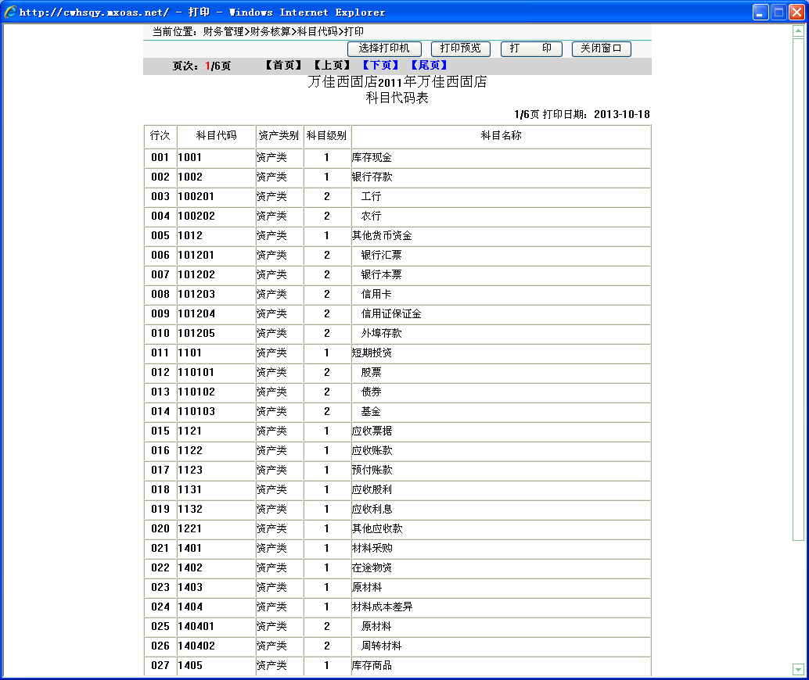
在此窗口可以执行打印输出操作。

3.4. 数据导出
点击科目列表下方的“导出数据”按钮，弹出数据导出窗口，如下图所示。
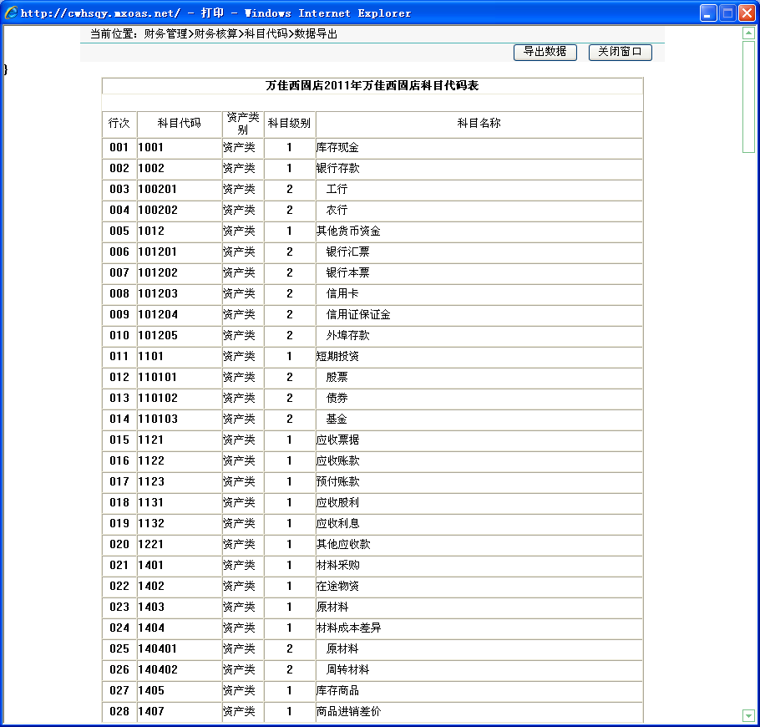
在此窗口中可以进行科目代码的导出操作，将科目代码数据导出到Excel表中。

3.5. 辅助核算设置情况查看
点击科目列表下方的“辅助核算设置情况”按钮，弹出辅助核算设置情况查询窗口，在此窗口中可以查看科目中设置辅助核算项目的情况。

4. 凭证管理
点击主菜单的“凭证管理”按钮，通过账套选择和权限验证进入凭证管理主界面，如下图所示。
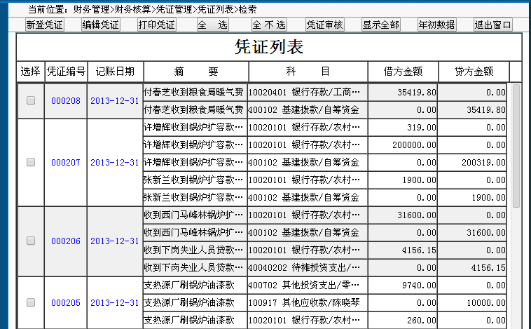
此界面进行凭证登记、编辑、打印、查询、审核、作废、检索及年初数据录入等操作。
已登记的凭证信息在凭证列表中显示，默认显示最后登记的10个凭证的信息。点击“显示全部”后已登记的凭证信息全部显示在列表中。凭证信息在凭证列表中以凭证号倒序排列。

4.1. 新登凭证
点击凭证列表主界面中的“新登凭证”按钮，进入“凭证登记”界面，如下图所示。
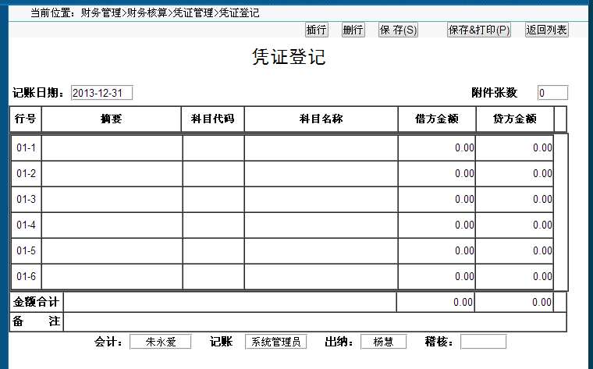
在此界面中可以进行凭证数据录入操作。
记账日期、会计、出纳默认为继承上一凭证的数据。
记账人为当前用户的姓名，由系统自动调入。
附件张数根据实际录入。
凭证表内记录分页显示，每页6行。默认为1页，在最后一行的贷方金额栏内回车实现增页。超过1页时拖动滚动条查看。行号的格式是：“页号-行号”，如“01-1”表示第1页第1行。
摘要继承录入：焦点离开摘要输入框时，如果该行摘要不为空，系统自动复制摘要内容到粘贴板上，焦点移入摘要输入框时，如果摘要为空，系统自动粘贴先前复制的内容。
科目名称和科目代码的录入：科目名称为只读设置，由系统根据科目代码自动调入。科目代码录入有三种方式，一是直接在科目代码栏里输入代码。二是在科目代码栏内双击鼠标左键弹出科目代码窗口，从中选择需要的科目调入。三是使用拼音码调出科目进行选择。输入的科目代码必须是末级科目。当科目代码框为空，或输入的科目代码在科目表中不存在，或不是末级科目时，焦点移出科目代码框后，科目代码和科目名称变为空，金额变为0，如果设置了辅助核算项目，焦点离开科目代码框时，贷方金额和借方金额栏变为只读，只能双击调出辅助记账窗口进行辅助记账操作。辅助记账的方法参见辅助核算章节。科目代码为空时，无法输入借贷金额。
凭证登录完成后点击“保存”按钮进行保存。保存时如果分录登记不规范或借贷不平，系统就会提示。借贷不平时借贷差额会在借贷差额栏显示具体数值。凭证保存成功后显示系统自动生成的凭证号。

4.2. 编辑凭证
在凭证列表界面，选中需要编辑的记账凭证，点击“编辑凭证”按钮，进入“凭证编辑”界面，在此界面点击“编辑按钮”中，凭证进入编辑状态，此时可以进行记账凭证数据的修改操作，修改完后保存即可。
在凭证编辑状态可以作废凭证和删除凭证。
作废的凭证在列表中以黄色显示，如下图所示。
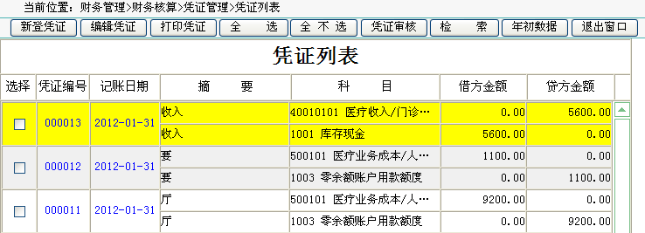
作废的凭证再次进入编辑界面时显示红色的“此证作废”字样，如下图所示。
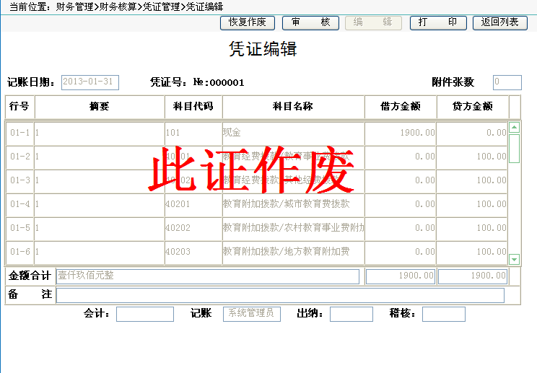
作废的凭证点击“恢复作废”可撤销作废。作废凭证的数据在账薄和报表中不统计。
在编辑状态下点击“删除凭证”按钮可删除凭证。凭证删除后再不能恢复。

4.3. 凭证审核
审核后的凭证再不能编辑，有权限的人可撤销审核。
在凭证列表界面可以点击“凭证审核”对已勾选的凭证进行审核处理。勾选凭证时点击“全选”和“全不选”按钮，选择列表中的全部凭证和撤销列表中已选的全部凭证的选择。
撤销凭证审核只能在编辑凭证界面点击“撤销审核”进行处理。撤销审核不能批量操作。在凭证编辑界面，此凭证已审核时，显示“撤销审核”按钮。没有审核时，显示“审核”按钮。此状态下点击“审核”按钮对当前凭证进行审核处理。

4.4. 凭证打印
在凭证登录完成后，点击“保存并打印”，或凭证列表中勾选某一凭证，点击“打印凭证”按钮，或在凭证编辑界面点击“打印”按钮，都可以弹出凭证打印窗口，如下图所示。
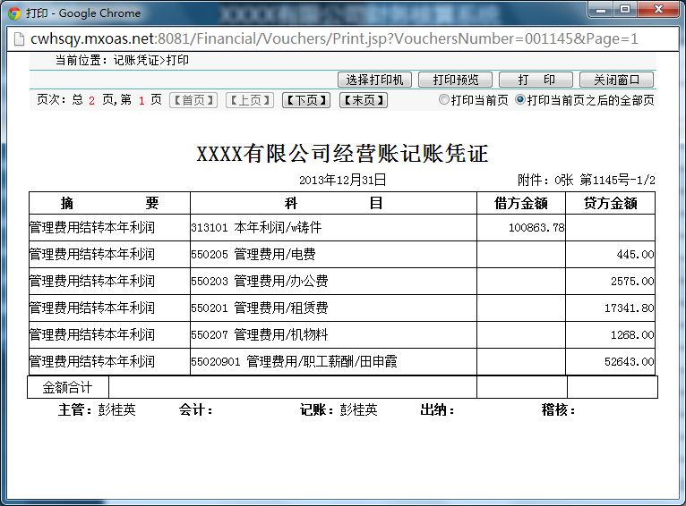
在凭证打印界面，上部分是操作区域，下部分是打印区域。操作区域打印时不输出。打印区域标题由核算单位名称、账套名称和“记账凭证”字样组成。
凭证打印6行为1页，多页时凭证号后跟总页数和当前页号，以“当前页/总页数”格式显示。
摘要和科目名称在字数较多时以小号字显示。
打印时推荐使用激光打印机，选用230mm*105mm大小的纸张。凭证纸可以使用A4复印纸裁切。
打印凭证的纸张大小和打印方向是程序内部设置的，用户不能设置。一般情况下都能正常打印。也有个别打印机不接受程序的控制参数，造成打印不正常。此时需要给打印机定义一个名为“记账凭证”的纸张，大小为230mm*105mm。
打印时选择“打印当前页”和“打印当前页之后的全部页”实现单页和多页连续打印。

4.5. 凭证检索
在凭证列表界面点击“显示全部”按钮转换为“检索”按钮，点击“检索”按纽弹出“凭证检索”窗口，如下图所示。
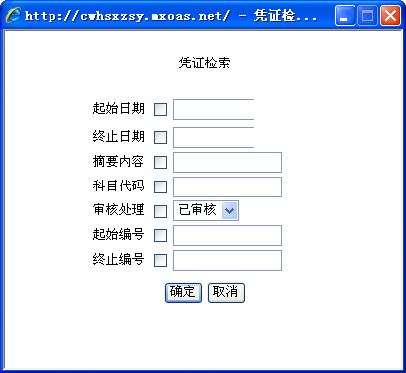
检索时采取多项选择的方式进行检索。选择项目有起始编号、终止编号、摘要内容、科目代码、审核处理、起始编号、终止编号。
检索成功后符合条例的凭证显示在凭证列表中。要再次检索，点击“显示全部”按钮显示出“检索”按钮。

4.6. 年初数据录入
年初数据是一种特殊凭证。系统自动生成为“0”号凭证。
在凭证列表界面点击“年初数据”按纽进入年初余额数据录入界面，如下图所示。
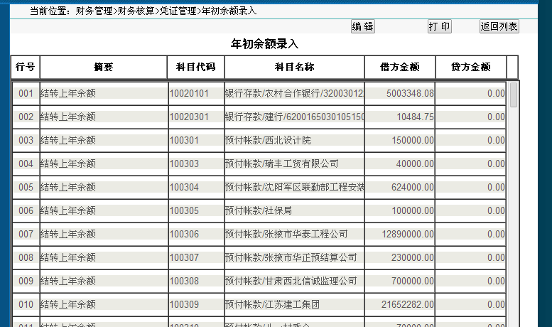
点击“编辑”按钮进入编辑状态进行年初数据录入操作，录入完成后保存即可。
年初数据的摘要是只读的，默认值为“结转上年余额”。在年初数据中不登记辅助核算数据。其它项目的录入方法与记账凭证相同。

5. 帐薄查询
点击主菜单中的“账薄查询”菜单，经过账套选择和权限验证进入账薄查询界面，如下图所示。
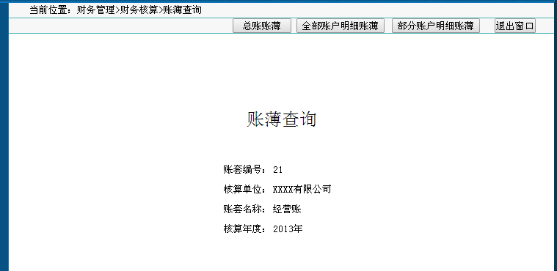

可以查询的账薄有总账账薄、全部账户明细账薄、部分账户明细账薄。

5.1 总账账薄
点击“总账账薄”按钮，进入总账薄查询界面，如下图所示。
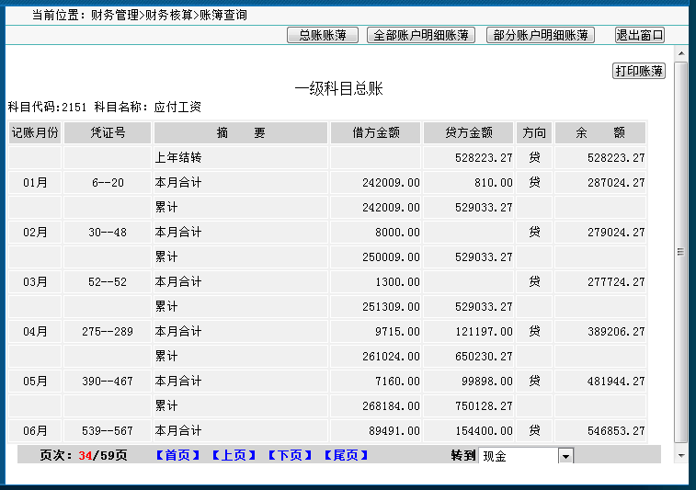
总账账薄只生成一级科目以月汇总的数据。选择下面的转到科目下拉框，显示本科目数据。
账薄凭证号显示本月数据的起始号和终止号。
点击“打印账薄”按钮弹出账薄打印窗口，如下图所示。
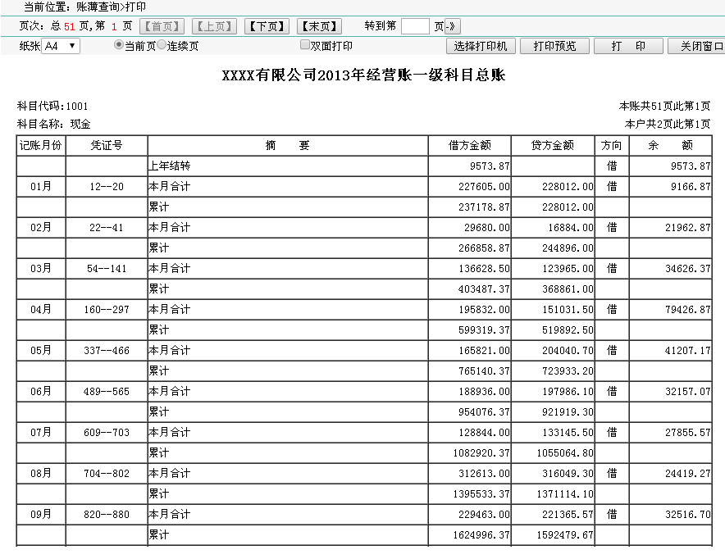
打印窗口上部为操作区域，下部分为打印区域。操作区域打印时不输出。
点击“首页”、“上页”、“下页”、“末页”按钮，或在转到页输入框输入页号，点击“-》”按钮实现翻页操作。
打印纸张规格可选“A4”、“16K”、“B5”，打印方向系统默认设定为横向，不能更改。打印驱动中没有上述纸张规格，或是纸张规格名称与所选规格名称不一致时，需新建纸张规格。
打印时可选择当前页打印和连续页打印。当选为连续打印时，需输入起止页号，默认为当前页至最后一页。
打印时可选双面打印和单面打印，“双面打印”选中时为双面打印，不选时为单面打印。双面打印时要选择“正面”和“背面”，选择“正面”时打印奇数页，选择“背面”时打印偶数页。正面打印时起始页必须为奇数页，背面打印时起始页必须为偶数页。
打印区域账薄标题由核算单位名称、账套年度数字、“年”、账套名称、“一级科目总账”构成。
标题之下左面为科目代码和科目名称，右面为页号标识，分别为本账总页数及当前页所在页号和本户总页数及当前页所在页号。

5.2 全部账户明细账薄
点击“全部账户明细账薄”按钮，进入账户选择界面，如下图所示。
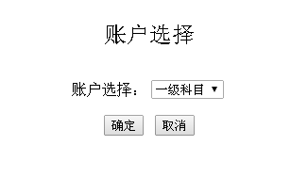
账户下拉框中显示已有数据的科目级别，选择好科目级别后点击“确定”进入明细账账薄查询界面。如下图所示。
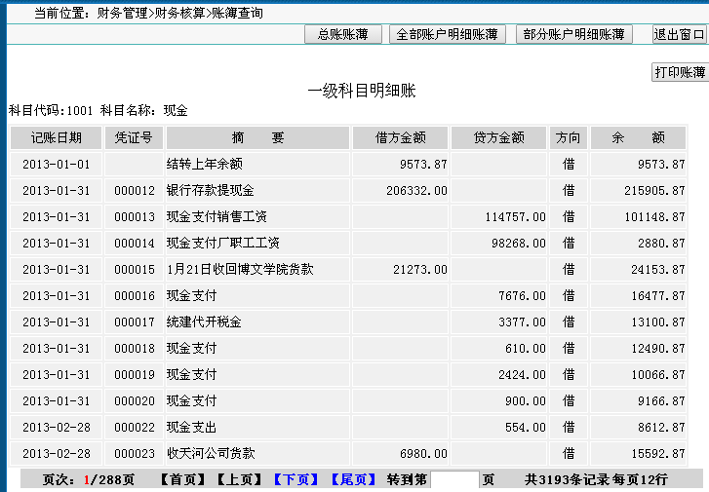
此处可以查询本级所有科目的明细账薄，如选择“一级科目”进入可以查询所有一级科目的账薄。
本账薄同一凭证号下摘要相同、科目代码相同、借贷方向相同的凭证记录数据合并显示。
账薄查询界面点击“打印账薄”弹出账薄打印窗口。如下图所示。数据显示和打印操作与总账账薄类同。
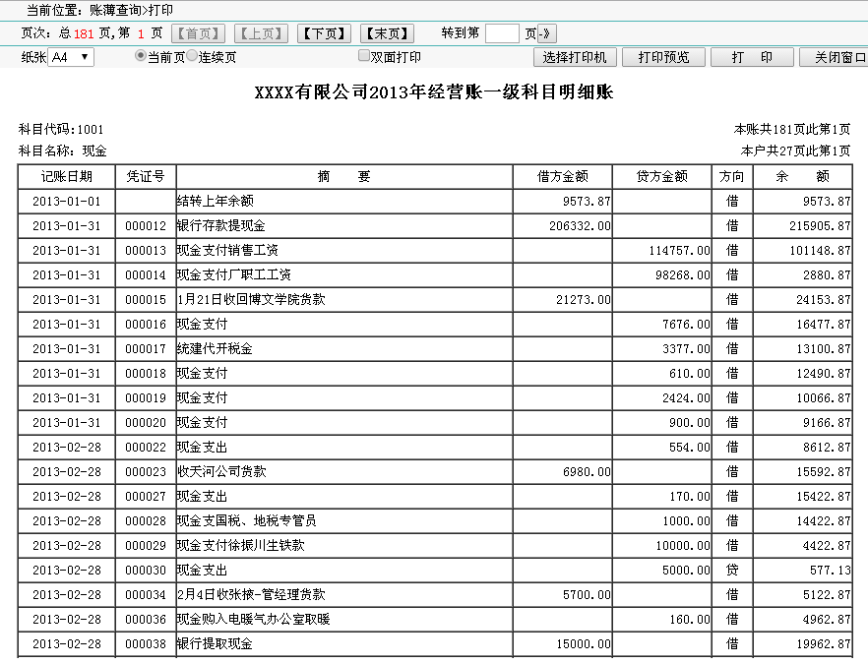

5.3. 部分账户明细账薄
点击“部分账户明细账薄”按钮，进入账户选择界面，如下图所示。
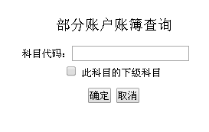
科目代码输入框输入要查询的科目代码，如果勾选了“此科目下的下级科目”，查询的将是此科目代码的下级科目数据。输入和选择结束后，点击“确定”按钮进入部分账薄查询界面。
部分账薄查询的数据显示和打印操作方法与全部账薄查询类同，这里不再叙述。

6. 报表统计
点击主菜单中的“报表统计”菜单，通过账套选择和权限验证进入报表查询界面，如下图所示。
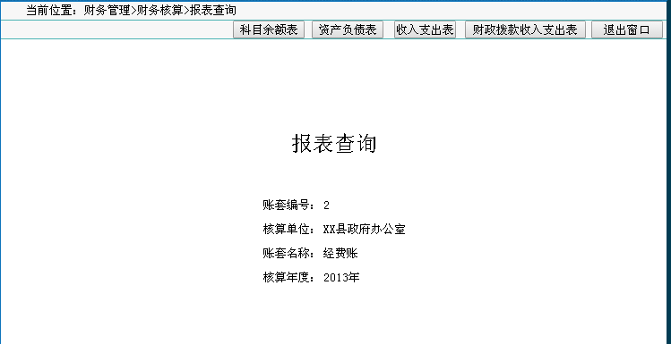
在报表查询界面可以生成和查询科目余额表、资产负债表、收入支出表和财政拨款收入支出表等《行政单位会计制度》规定的财务报表数据。

6.1. 科目余额表
点击“科目余额表”按钮进入下图所示的选择界面。

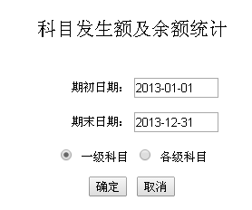

期初日期默认为账套年度的1月1日，期末日期默认为本账套记账凭证的最大日期。如不符合要求重新选择日期。
选择“一级科目”只统计一级科目数据，选择“各级科目”统计所有级别科目的数据。
选择和输入结束后点击“确定”进入统计数据查询界面，如下图所示。
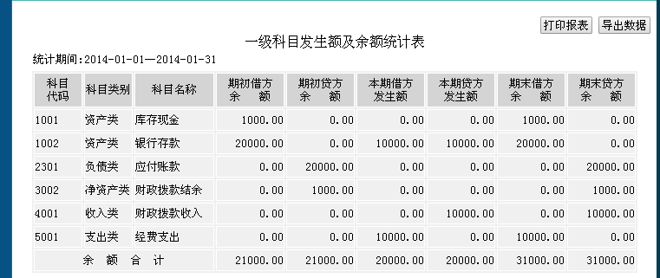
科目余额及发生额统计表的统计项目有科目代码、科目类别、科目名称、期初借方余额、期初贷方余额、本期借方发生额、本期贷方发生额、期末借方余额、期末贷方余额。
科目余额及发生额表生成数据前不需要设置，数据来自记账凭证，所以数据也不存在借贷不平的问题。
在统计查询界面点击“打印报表”按钮弹出报表打印窗口。如下图所示。
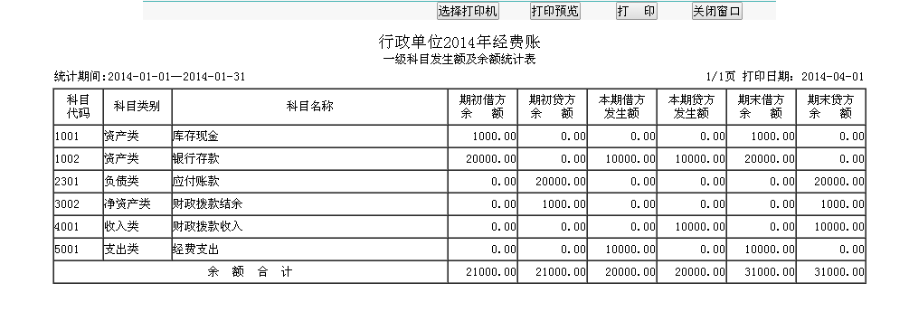
打印窗口上部为操作区域，下部分为打印区域。操作区域打印时不输出。
点击“首页”、“上页”、“下页”、“末页”按钮，或在转到页输入框输入页号，点击“-》”按钮实现翻页操作。
打印区域报表标题由核算单位名称、账套年度数字、“年”、账套名称、“一级科目余额及发生额统计表”构成。
标题之下左面为统计起止时间，右面为页编码及打印日期。
打印默认纸张为A4，打印方向为横向打印。
在统计查询界面点击“数据导出”按钮弹出数据导出窗口。如下图所示。
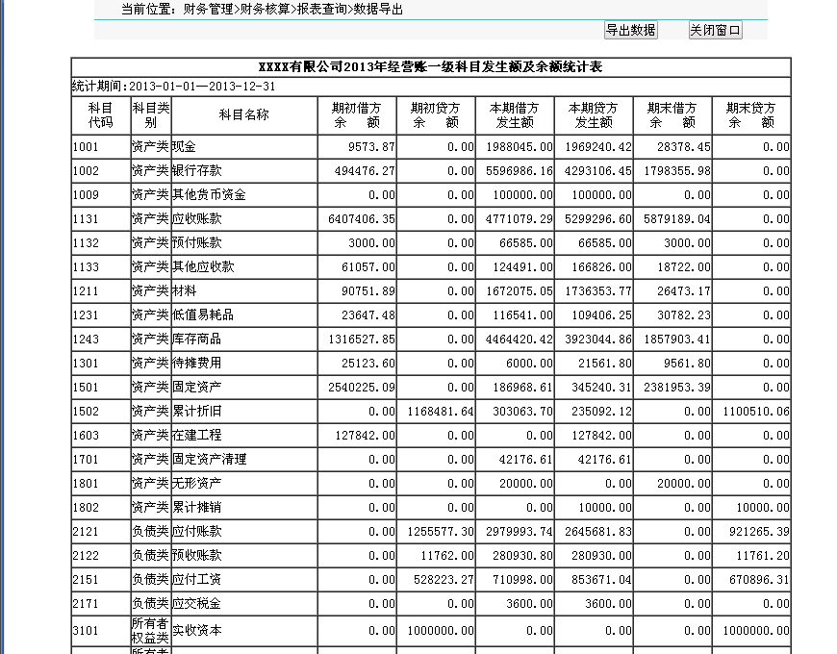
数据导出窗口上部为操作区域，下部分为数据区域。操作区域打印时不输出。
在此窗口点击“数据导出”按钮，将表格数据导出到Excel表中。

6.2. 资产负债表
在报表查询界面点击“资产负债表”按钮，进入统计日期输入界面，如下图所示。
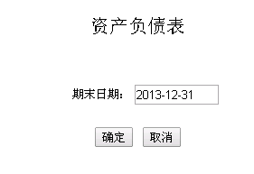
期末日期默认为记账凭证最大日期。如果不符合要求就重新输入。
日期选择结束后点击“确定”按钮进入资产负债表查询界面。
资产负债表需要用户设置，具体设置方法见数据维护的报表设置。如果设置不正确，生成表时就会提示或是生成的表借贷不平。系统在新建账套进已按《行政单位会计制度》的要求设置好了资产负债表。
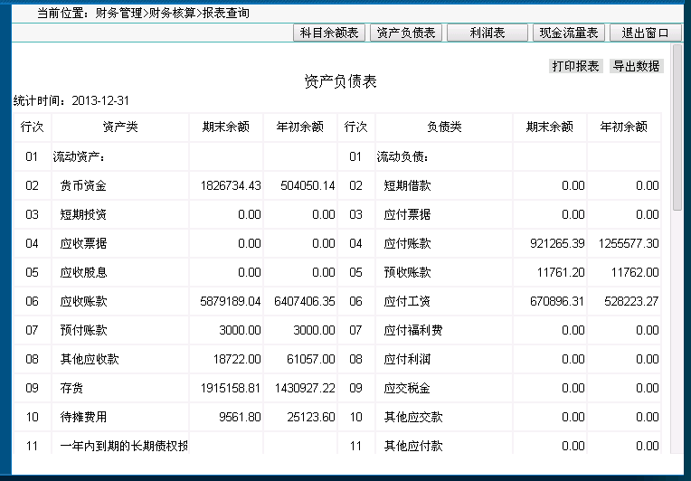
资产负债表的报表打印和数据导出的操作与科目余额及发生额表相同。
资产负债表打印纸张规格为A4，打印方向为纵向。

6.3. 收入支出表
在报表查询界面点击“收入支出表”按钮。进入月份选择界面，如下图所示，
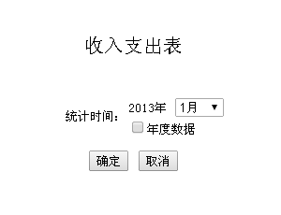
此处可以选择统计月份和年度数据选项。
如果勾选了“年度数据”，还会出现“同时统计上年度数据”选项。如果勾选了“同时统计上年度数据”选项，而系统中又没有本账套的上年度数据时，点击“确定”按钮系统会有提示同时取消“同时统计上年度数据”选择。
月份选择结束后点击“确定”按钮进入收入支出表查询界面。
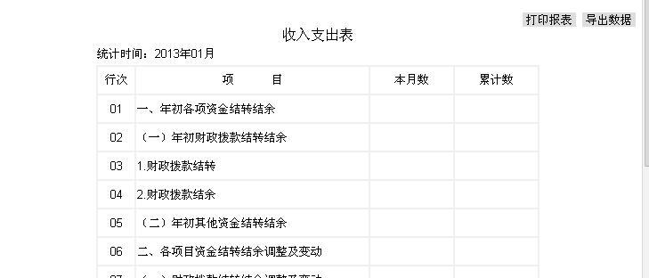
如果选择为统计月度数据，报表显示本月数和累计数。如果选择为统计年度数据，报表显示上年数和本年数。
收入支出表需要用户设置，具体设置方法见数据维护的报表设置。如果设置不正确，生成表时就会提示。系统在新建账套时已按《行政单位会计制度》的要求设置好了收支出表。
收入支出表的报表打印和数据导出的操作与科目余额及发生额表相同。
收入支出表打印纸张规格为A4，打印方向为纵向。

6.4. 财政拨款收入支出表
在报表查询界面点击“财政拨款收入支出表”按钮。进入确定界面。如下图所示，

点击“确定”按钮进入财政拨款收入支出表查询界面，
查询表列数较多，需拖动滚动条查看。
财政拨款收入支出表需要用户设置，具体设置方法见数据维护的报表设置。如果设置不正确，生成表时就会提示。系统在新建账套时已按《行政单位会计制度》的要求设置好了财政拨款收入支出表。
财政拨款收入支出表的报表打印和数据导出的操作与科目余额及发生额表相同。点击“报表打印”按钮弹出打印窗口，如下图所示。
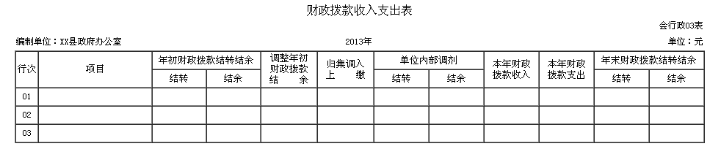
上图显示出了财政拨款收入支出表的全部统计项目。
财政拨款收入支出表打印纸张规格为A4，打印方向为横向。

7. 出纳管理
点击主菜单中“出纳管理”菜单，通过账套选择和权限验证进入出纳管理界面。如下图所示。
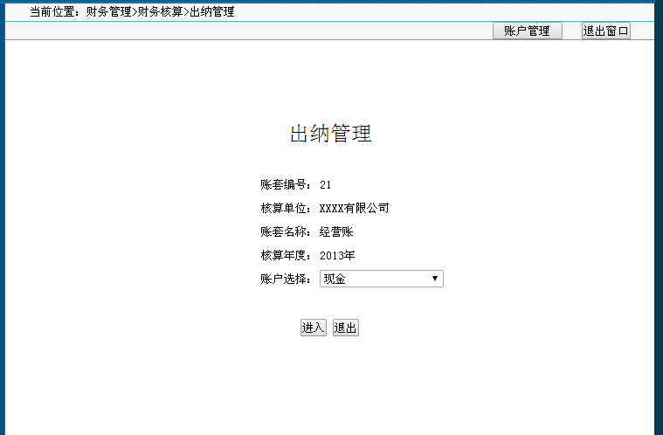
出纳管理先要在账户管理中进行账户设置才能进行其他操作。

7.1. 账户管理
点击“账户管理”按钮进入账户管理界面。如下图所示。
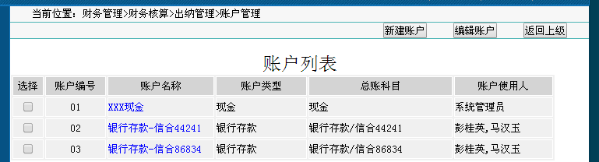

已建的账户显示在列表中。
7.1.1. 新建账户
点击“账户新建”按钮弹出账户新建窗口。如下图所示。
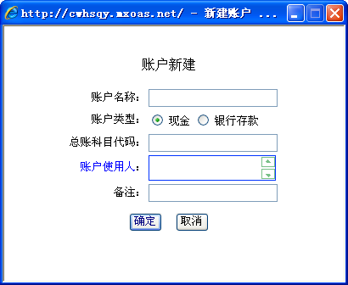
在新建账户窗口输入账户名称，选择账户类型，输入要挂接的总账科目代码，选择输入账户使用人后保存即可。
账户名称可输入“XXX现金”（XXX表示出纳人员的姓名）或“XX银行XXXX”（前面的XX代表银行名称，后面的XXXX代表银行账号的后面数字）。
账户类型选择“现金”或“银行存款”，现金日记账选择“现金”，银行存款日记账选择“银行存款”。两种账户类型的数据处理方式是不同的。
总账科目代码指该日记账对应的总账的科目代码，登记此项是为了实现日记账余额与总账余额自动对账。
账户使用人输入方法是点击蓝色的“账户使用人”弹出系统用户窗口选择操作该账户的用户。
备注可输入一些注释信息。
上述项目账户名称是必填项。
7.1.2. 编辑账户
在账户列表中勾选要修改账户，点击“编辑账户”按钮弹出账户编辑窗口，修改相关内容保存即可。操作方法与新建账户类同。
在编辑账户窗口可以删除已建账户，但已登记数据的账户不能删除。
在账户管理界面点击“返回上级”按钮进入出纳管理主界面。

7.2. 业务处理
在出纳管理主界面选择账户，点击“进入”按钮进入业务处理界面。如下图所示。
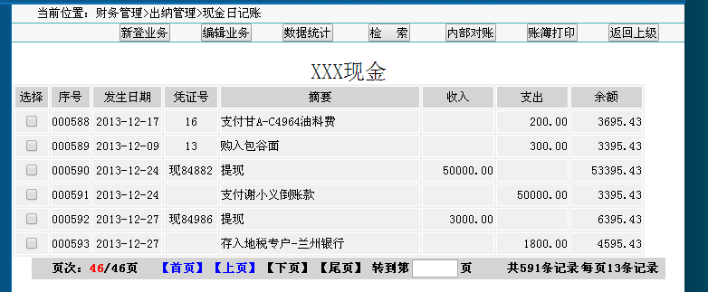
7.2.1. 新登业务
点击“新登业务”按钮弹出新登业务窗口，如下图所示。
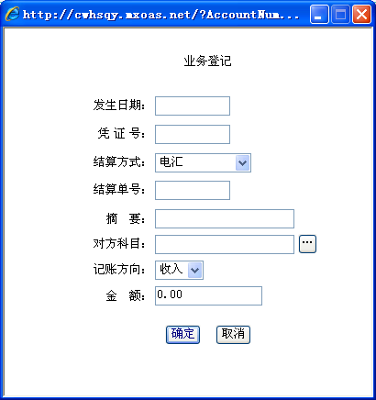
输入相关信息点击“确定”按钮保存即可。登记后的业务显示在列表中，并自动计算出余额。
各项目输入方法如下：
发生日期：为该项业务发生的具体日期，点击输入框弹出日期选择框选择。
凭证号：该项业务在总账入账的凭证编号。主要用于与总账对账。如果总账没有记账，此项不填。
结算方式：在下拉框中选择相应的结算方式，如：电汇、现金、支票等、
结算单号：登记票据的编号，方便以后对账。如支票可填支票号码，进账单可填进账单号码，收据可填收据编号。
摘要：对此业务进行简单的说明。如“从银行提取现金”、“现金存入银行”等。
对方科目：指该业务在总账记账时的对方科目名称。点击右边按钮弹出科目代码窗口进行选择。登记此项方便以后汇总数据和会计记账。
记账方向：选择相应的记账方向，如是现金增加就选收入，现金减少就选“支出”。
金额：输入发生的金额
7.2.2. 编辑业务
在账薄查询表中勾选需要编辑的记录，点击“编辑业务”按钮弹出编辑业务窗口，对登记的业务信息进行修改后点击“确定”按钮保存即可。
7.2.3. 数据统计
点击“数据统计”按钮弹出下图所示数据统计窗口，如下图所示。
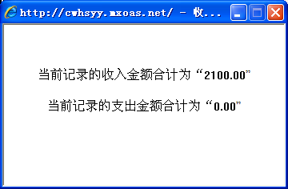
此窗口显示出当前记录的的收入和支出金额合计数据。
7.2.4. 业务检索
点击“检索”按钮弹出检索窗口，如下图所示。
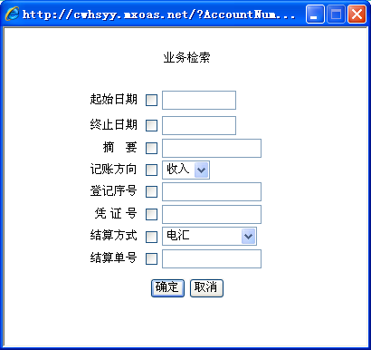
检索采取多项条件的方式处理数据。勾选检索条件，并输入和选择条件值。检索条件有起始日期、终止日期、摘要、记账方向、登记序号、凭证号、结算方式、结算单号等。检索结果继续在列表中显示，但与非检索状态时不同的是不计算余额。要恢复正常账薄，点击“全部显示”按钮。
7.2.5. 内部对账
点击“内部对账”按钮弹出内部对账方式选择界面，如下图所示。
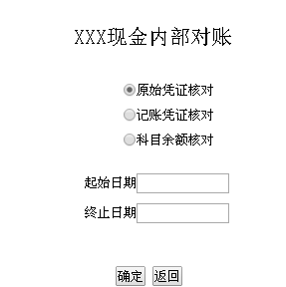

对账的方式有原始凭证核对、记账凭证核对、科目余额核对。
7.2.5.1. 原始凭证核对
此种方式采取原始票据与日记账记录一对一勾选，从中找出不能对应的记录或票据的方法，对账务处理和票据保管情况进行验证检查。
在内部对账方式选择界面选择“原始凭证核对”，输入起始日期和终止日期后，点击“确定”按钮，弹出原始凭证核对界面，如下图所示。
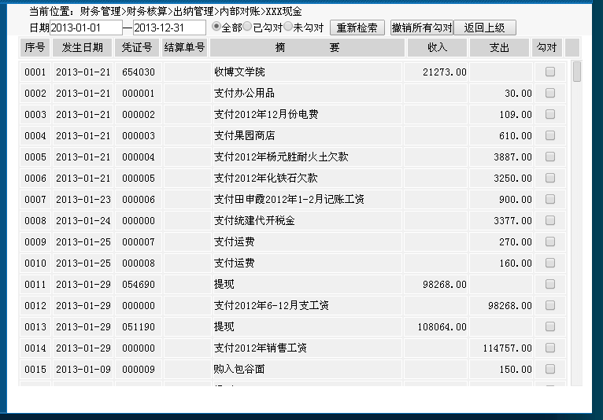
将原始凭证与业务记录进行核对，对上的勾选“勾对”。
通过选择“全部”、“已勾对”、“未勾对”，点击“重新检索”按钮显示需要的记录。
点击“撤销全部勾对”按钮可以撤销全部勾选。
起止日期也可以重新选择。
7.2.5.2. 记账凭证核对
此种方式采取总账记账凭证与已登记了总账记账凭证号的日记账记录数据进行处理比较找出借贷差额的方法，对会计总账和出纳日记账账务正确性进行验证检查。
在内部对账方式选择界面选择“记账凭证核对”，输入起始凭证号和终止凭证号后点击“确定”按钮弹出记账凭证核对界面，如下图所示。
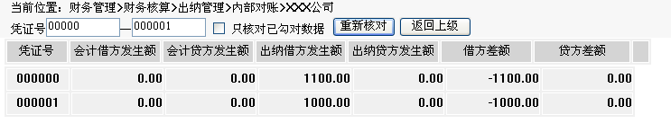
列表显示出所选凭证号的会计借方金额、会计贷方金额、出纳借方金额、出纳贷方金额、借方差额、贷方差额。如果选择了“只核对已勾对数据”，出纳借方金额和贷方金额只统计在原始凭证核对中已勾选的数据。如果借方差额或贷方差额不等于零，表示此凭证会计总账记账有问题或出纳日记账记账有问题。
7.2.5.3. 科目余额核对
此种方式采取在账户管理中已设置了总账科目代码的出纳日记账的账户余额与会计总账对应的科目余额数据进行处理比较找出差额的方法，对会计总账和出纳日记账账务正确性进行验证检查。
在内部对账方式选择界面选择“科目余额核对”，输入终止日期后点击“确定”按钮，弹出科目余额核对界面，如下图所示。
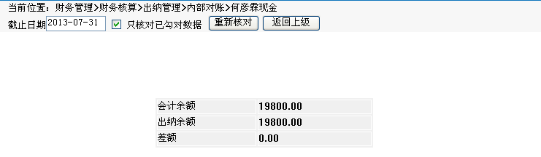
结果显示出会计金额（此账户对应的会计总账科目余额）、出纳金额（此账户余额）和差额。如果选择了“只核对已勾对数据”，出纳金额只统计在原始凭证核对中已勾选的数据。差额不等于零，表示此会计总账记账有问题或出纳日记账记账有问题。
7.2.6. 银行核对
银行核对是银行存款类型的账户中特有的功能，用于实现银行存款日记账与银行对账单进行对账并生成余额调节表。
在银行存款日记账账薄界面点击“银行对账”按钮，进入银行对账界面。银行对账是在登记对账单数据的基础上进行。
7.2.6.1. 对账单数据登记
在银行对账界面点击“对账单数据”按钮进入对账单数据登记界面。如下图所示。

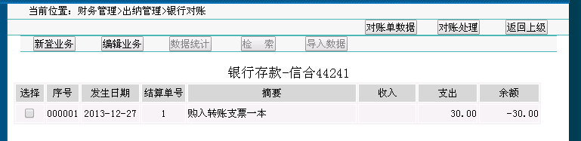
对账单数据的登记有两种方式，一是人工登记，二是导入银行系统提供的电子数据。人工登记的方法与日记账登记的方法相同，这里不再叙述。
7.2.6.2. 对账处理
在银行对账界面点击“对账处理”按钮，进入对账处理起止日期输入界面。输入起始日期和终止日期后点击“确定”按钮进入对账处理界面。如下图所示。
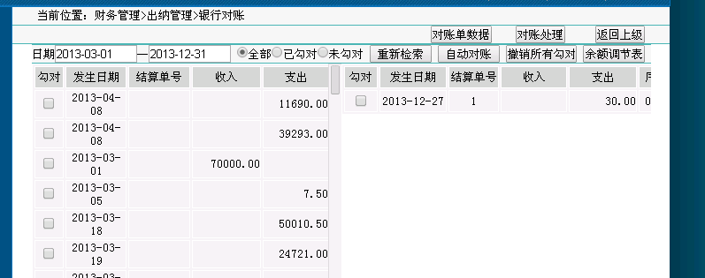

对账处理界面上部分为操作区域，下面为数据区域。数据区域分左右两部分，左面日记账数据，右面为银行对账单数据。
对账处理有人工勾对对账和自动对账两种方式。人工勾对时将日记账与对账单中有对应关系的记录分别勾选。勾选结束后，在操作区域选择“未勾选”，点击“重新检索”按钮显示出没有勾选的记录。
自动对账的方法是点击“自动对账”按钮，弹出自动对账条件选择窗口，如下图所示。
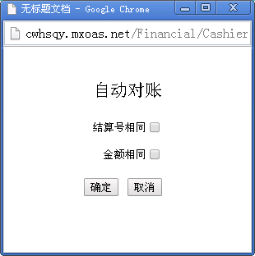
对账方式有结算号相同和金额相同两个条件，可以同时选两个条件，也可以只选一个条件。条件选择结束后点击“确定”按钮，进入对账结果显示界面，系统对符合条件的记录自动打勾。
7.2.6.3. 余额调节表生成
在银行对账处理界面点击“余额调节表”按钮，系统在对账的基础上自动生成余额调节表，如下图所示。
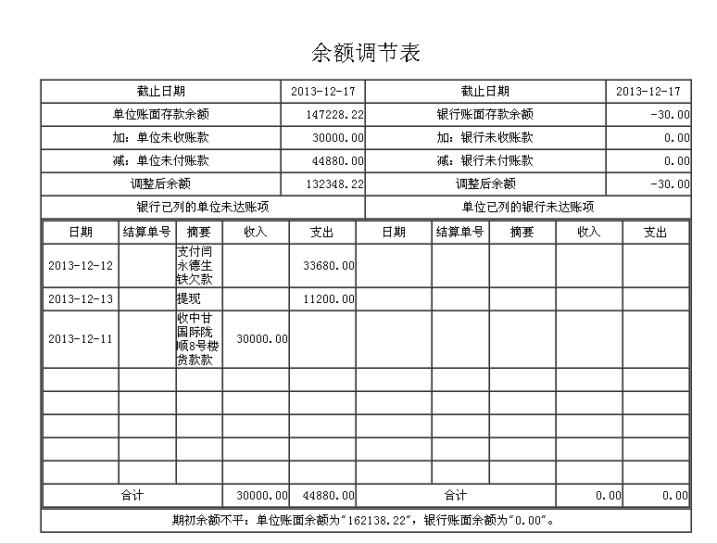
7.2.7. 账薄打印
在日记账界面点击“账薄打印”按钮，弹出“账薄打印”窗口，如下图所示。
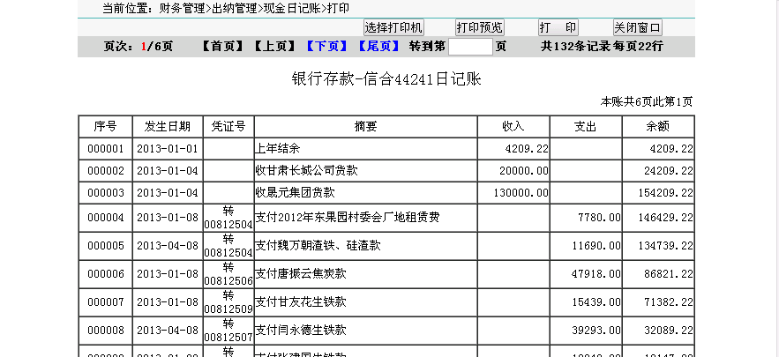

8. 辅助核算管理
本系统的辅助核算项目有固定资产、无形资产、项目部门、数量金额、往来核算。

8.1. 固定资产辅助核算
固定资产辅助核算的功能主要是登记固定资产卡片，自动生成固定资产新增记账凭证，自动计提折旧并生成记账凭证，生成固定资产及其折旧明细账薄和报表。
单击系统主菜单辅助核算的“固定资产”下级菜单，经过账套选择和权限验证进入固定资产管理主界面。如下图所示。
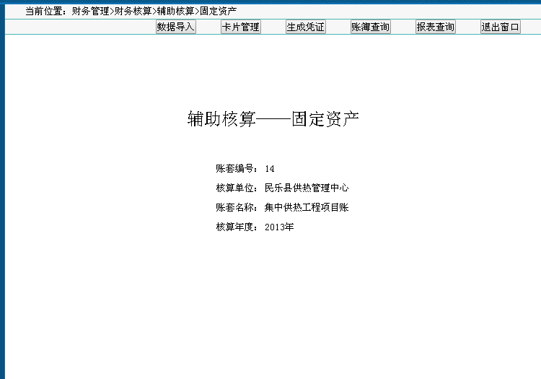
固定资产辅助核算有卡片管理、生成凭证、账薄查询、报表查询4个子功能。
8.1.1. 卡片管理
点击固定资产管理主界面的“卡片管理”按钮，进入卡片管理界面，如下图所示。
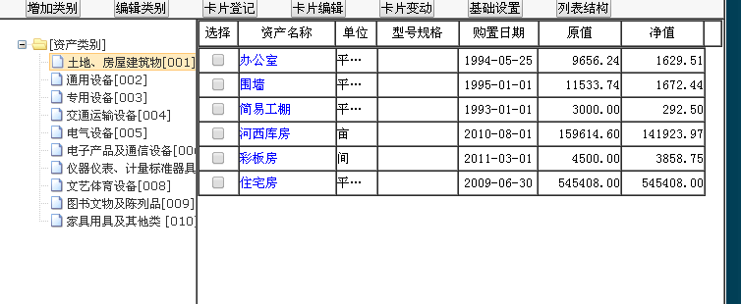
在卡片管理界面，左边是类别区域，右边是卡片数据区域。
8.1.1.1. 基础设置
点击卡片管理主界面的“基础设置”按钮，进入基础设置界面，如下图所示。
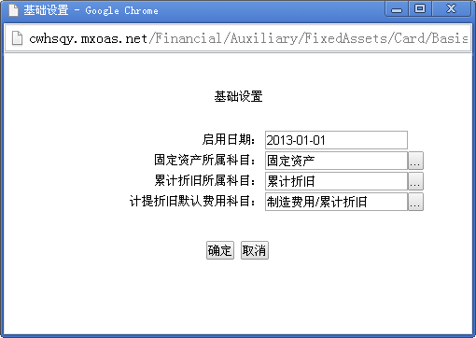
基础设置的项目有启用日期、固定资产所属科目、累计折旧所属科目、计提折旧默认费用科目。
启用日期：是卡片账的启用日期，由系统自动生成，是启用本系统第1个年度的1月1日，为只读设置。
固定资产所属科目：指总账固定资产科目。设置此项的目的是使卡片账与固定资产科目建立挂接关系。输入框为只读设置，输入的方法是点击右边“… “按钮，弹出科目代码窗口，从中选择固定资产科目。
累计折旧所属科目：指总账累计折旧科目。设置此项的目的是使卡片账与总账累计折旧科目建立挂接关系。输入方法同上。
计提折旧默认费用科目：计提折旧费用科目是指固定资产计提折旧时的费用记入科目。设置此项的目的是方便登记卡片进行计提折旧对应费用科目设置。输入方法同上。
8.1.1.2. 类别管理
8.1.1.2.1. 类别增加
选择需要增加类别的上级类别，点击“增加类别“按钮弹出增加类别窗口，如下图所示。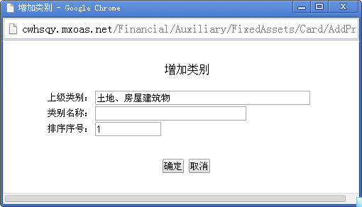
此窗口显示上级类别名称，再输入增加的类别名称和排序序号，保存即可。
8.1.2.2.2. 编辑类别
在类别列表中中选择需要进行编辑的类别，点击 “编辑类别“按钮，弹出编辑类别窗口，如下图所示。
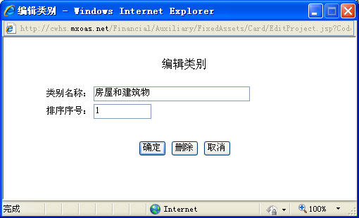
更改要修改的内容保存即可。
若要删除此类别，点击“删除”按钮就可删除。
8.1.1.3. 卡片管理
8.1.1.3.1. 卡片登记
在类别列表中选择需要增加卡片的类别，必须是末级类别，点击“卡片登记”按钮，弹出卡片登记窗口，如下图所示。
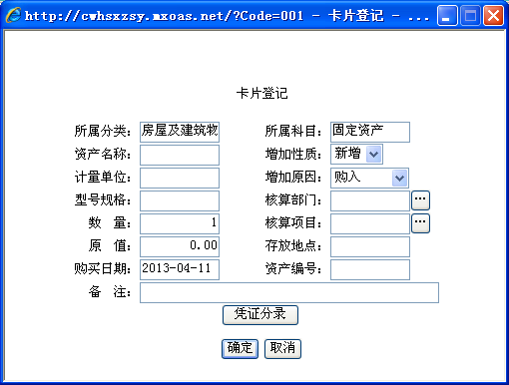
1、卡片基本信息输入
所属类别：该卡片所在的类别名称，在打开窗口系统依据所选类别自动输入，输入框为只读设置。
所属科目：指该固定资产所挂接的总账科目名称。窗口打开时系统自动调入基础设置时设置的固定资产所属科目。为只读设置。
增加性质：如果该固定资产是结转上年度的，就选择“结转”。如果是当年新增就选择“新增”。
如果该固定资产不计提折旧，残值率输入“1.00“。
输入原值和已折旧额后自动生成净值。净值为只读设置。此固定资产为新增时不输入已提折额。
资产编号为管理编号，不是必填项。
其他项目按文字意义理解输入。
登记保存后，系统会生成一个卡片编号，是该卡片的唯一标识。
2、费用科目设置
当此固定资产是新增时，要进行费用科目的设置，如果是结转则不设置。进行此项设置的目的是生成计提折旧凭证时自动将折旧记入相关的费用科目。点击“费用科目“按钮弹出计提折旧对应费用科目设置窗口，如下图所示。
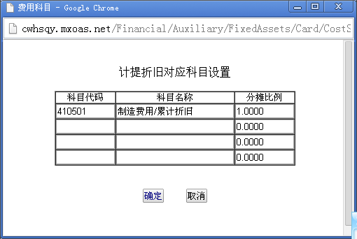
系统默认为基础设置时设置的计提费用科目。如果不符合要求就另行设置。计算费用科目可以设置多个。如果有多个科目时还要设置分摊比例。
3、凭证分录设置
进行凭证分录设置的目的是实现自动生成新增固定资产记账凭证。
点击“凭证分录“按钮弹出凭证分录设置窗口，如下图所示。
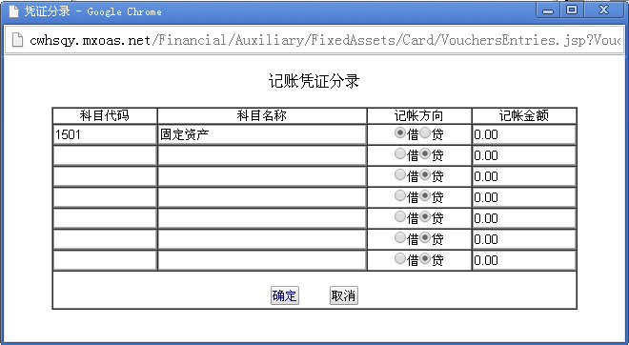
在科目代码列双击弹出科目代码窗口选择科目。凭证分录设置的方法与登记记账凭证的方法相同。凭证分录设置完毕后点击“确定“按钮保存即可。
8.1.1.3.2. 卡片编辑
在卡片列表中选中要进行编辑的卡片，点击“卡片编辑”按钮，弹出卡片编辑窗口，如下图所示。
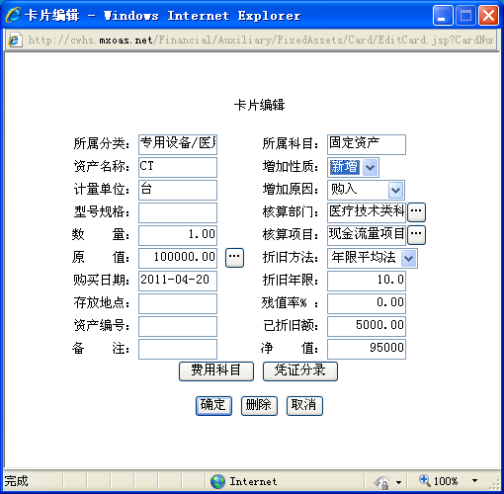
在编辑窗口对需要修改的项目进行修改，修改完成后点击“确定”按钮保存即可。
账套结转到下一年度后，卡片登记年度与账套年度不一致时不能编辑。
若要删除此卡片，点击“删除”按钮即可删除。
8.1.1.3.3. 卡片查询
已登记的卡片信息以树形结构和列表结构两种形式显示，默认为树形结构。树形结构显示时在类别区域选择类别，必须是末级类别，此类别的卡片信息就显示在右边列表中。
在树形结构状态，点击“列表结构”按钮就转换为列表结构，如下图所示。
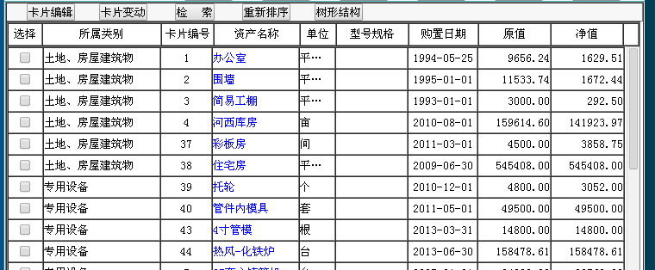
列表结构显示所有的卡片记录。
在列表结构状态下，点击“重新排序”按钮弹出排序方式窗口。选择排序方式后确定即可对列表重新排序。排序方式有按类别、按时间、按编号3种。
在列表结构状态下，点击“检索”按钮，弹出检索窗口，如下图所示。
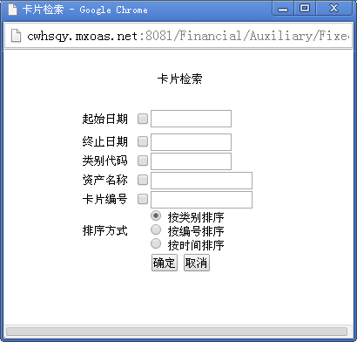
选择和输入检索条件后，点击“确定”按钮，检索结果就显示在列表中。
检索采取多项条件检索，可选择的条件有起始日期、终止日期、类别代码、资产名称、卡片编号。同时可以选择排序方式。
点击“树形结构”按钮转换为树形结构。
不管哪种显示方式，在卡片列表中点击蓝色资产名称，弹出卡片详细信息窗口可以查看卡片的全部信息。如下图所示。
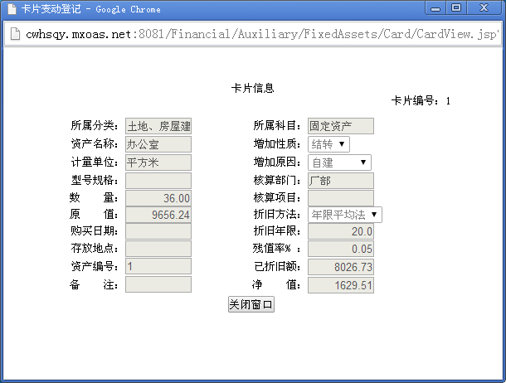
此窗口只能查看，不能修改。
8.1.1.3.4. 卡片变动
卡片建立以后该卡片固定资产数量或是金额若有增加或减少时，应用卡片变动功能处理。
在卡片列表中选择要变动处理卡片，点击“卡片变动”按钮，弹出卡片变动窗口，如下图所示。
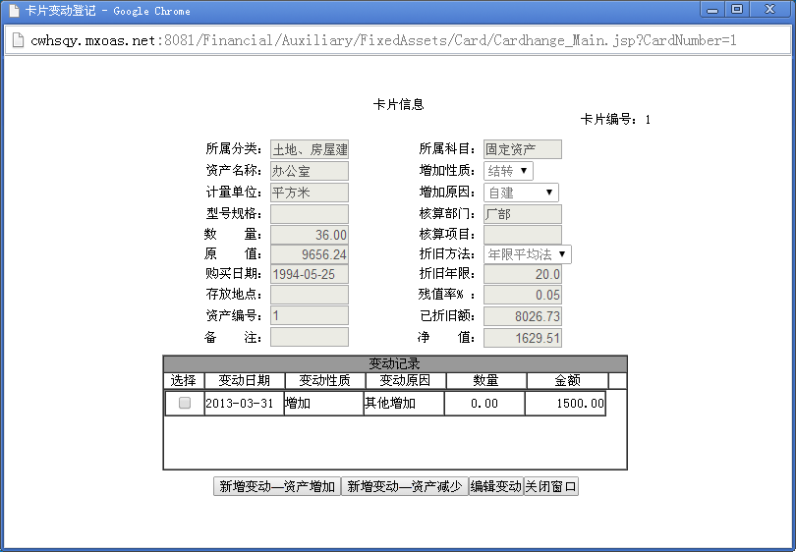
8.1.1.3.4.1. 卡片变动增加
点击“卡片变动增加”按钮。弹出卡片变动增加窗口，如下图所示。
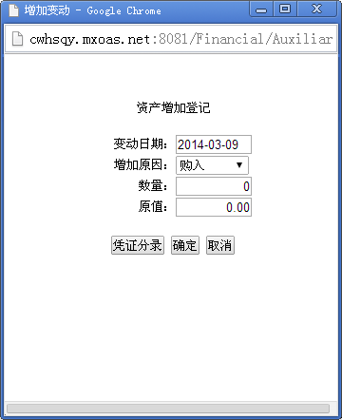
选择输入变动日期、增加原因、增加数量和原值。
点击“凭证分录”按钮，弹出凭证分录窗口，登记凭证分录信息。登记凭证分录信息的目的是为了让系统自动生成固定资产变动增加记账凭证。
增加后的信息显示在卡片变动列表中。
8.1.1.3.4.2. 卡片变动减少
在卡片变动窗口点击“卡片变动减少”按钮，弹出卡片变动减少月份选择窗口，选择记账月份后点击“下一步”进入卡片变动减少登记窗口，如下图所示。
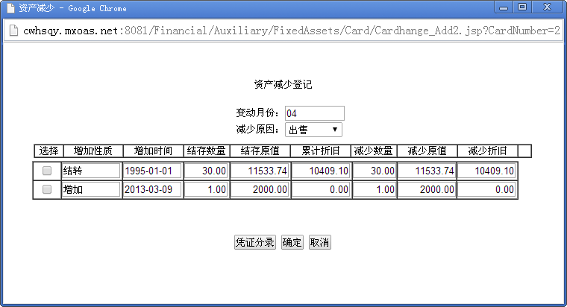
列表中显示此卡片初始登记时的数据和变动增加的数据记录。增加时间、增加原因、结存数量、结存原值、累计折旧均为只读。减少数量、减少原值、减少折旧可编辑，默认数据为全部减少。如果是全部减少就不做修改，如果是部分减少就进行修改。修改不符合规则时系统会提示。
选择减少原因，勾选减少的记录，点击“凭证分录”按钮，弹出凭证分录设置窗口，如下图所示。
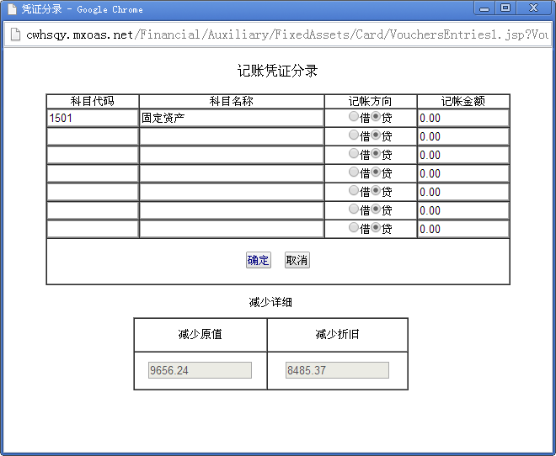
此窗口下面有一个减少详细，凭证分录中的固定资产原值贷方金额要与减少原值一致，累计折旧借方金额要与减少折旧一致。其他操作与记账凭证登记方法相同。
凭证分录登记结束后，点击“确定”按钮，系统返回到父界面，在父界面点击“确定”按钮保存即可。
8.1.1.3.4.3. 卡片变动修改
要修改登记的卡片变动数据，在卡片变动窗口的变动记录中勾选要修改的记录。点击“编辑变动”按钮，弹出变动编辑窗口。若勾选的记录是增加变动的记录，弹出的是变动增加编辑窗口，若勾选的是变动减少记录，弹出的是变动减少编辑窗口。在编辑窗口修改相关数据，点击“确定”按钮完成编辑。
8.1.4. 生成记账凭证
生成记账凭证的功能用于自动生成与固定资产相关的记账凭证。
点击固定资产管理主界面上的“生成凭证”进入生成凭证界面。如下图所示。
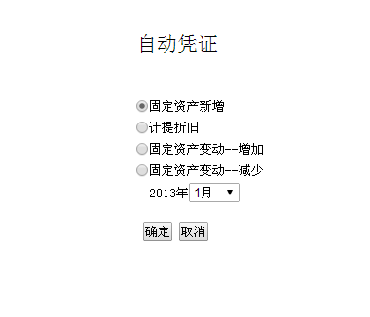
生成凭证的选项有4个，各选项的名称和意义如下。
固定资产新增：选择此项生成本月固定资产新增记账凭证。
计提折旧。选择此项，系统自动计提本月折旧并生成计提折旧记账凭证。
固定资产变动—增加：选择此项生成固定资产变动增加的记账凭证。
固定资产变动—减少：选择此项生成固定资产变动减少的记账凭证。
8.1.4.1. 计提折旧凭证处理
在凭证生成界面，点击“计提折旧”选项，展开下级选项，如下图所示。

下级选项有“计提处理”和“计提查询”。
8.1.4.1.1. 计提处理
选择“计提处理”，系统直接生成记账凭证。处理完成后提示生成的记账凭证编号，如下图所示。

进入凭证管理可以查看生成的记账凭证的情况。
在生成记账凭证的同时还生成各固定资产计提折旧的明细数据。折旧计算规则是：
月计提折旧额=（1-残值率）*原值/使用年限/12（12为一年的月数）。
如某一固定资产原值为10000.00元，残值率为0.05，使用年限为8年，则：
月计提折旧额=(1-0.05)*10000.00/8/12=98.96元
本月新增的固定资产在本月不计提折旧。
计提折旧记账凭证的凭证号由系统选择最大凭证号再加1的凭证号记账，如果之前已生成过计提折旧记账凭证的，就删除原来的数据重新生成记账凭证，凭证号使用原来的凭证号。
8.1.4.1.2. 计提查询
选项计提查询，进入本月已计提折旧明细情况查询界面，如下图所示。
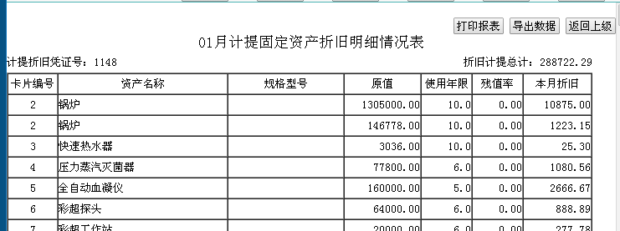
此处显示本月已计提折旧的详细情况，显示项目有卡片编号、资产名称、规格型号、原值、使用年限、残值率、本月折旧。列表左上方显示计提折旧生成的凭证编号，右方显示折旧计提总计。
折旧计提明细情况可以打印输出和导出Excel数据。
当本月还没有计提折旧进入查询时，系统会提示“没有本月数据，请先进行计提处理”。
8.1.4.2. 增加和变动凭证处理
选择计提折旧以外的其他3个选项时都要先进入一个处理选择界面，如下图所示。
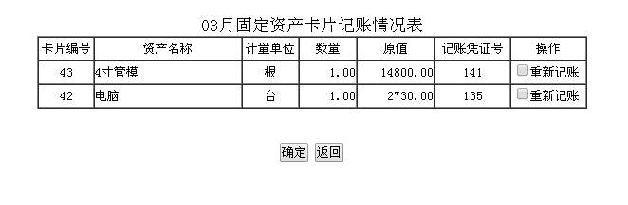
在处理选择界面是一个固定资产卡片记账情况表。显示本月应记账的卡片的信息及记账情况。如果已经记过账的，在记账凭证号中显示记账凭证号，如果没有记过账的显示“未记账”，已记过账的后面的操作选项为“重新记账”，没有记账的则显示“现在记账”，“现在记账”的选项默认为选中。如果多个卡片在一个凭证中记账的，则凭证号合并。
新记账的系统选择最大凭证号再加1的凭证号记账。重新记账的系统要删除原来的数据，使用原来的凭证号重新生成记账凭证。
选择结束后点击“确定”按钮完成记账凭证的生成。界面出现生成的凭证号的提示。在凭证管理界面可以查看新生成的凭证。
固定资产明细要与总账相挂接，要做到以下2点：
1、所有固定资产增加、变动及折旧计提的凭证必须是使用固定资产自动凭证功能生成的。
2、固定资产年初余额和累计折旧年初余额要与固定资产卡片中登记的数据一致。
8.1.5、账簿查询
在固定资产管理界面点击“账簿查询”按钮，弹出账簿查询界面，如下图所示。
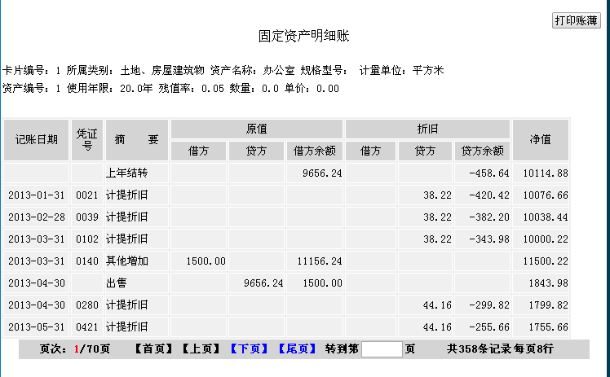

固定资产明细账以卡片生成账薄。
账薄左上显示卡片的基本信息。
账薄显示原值、折旧的发生额和余额，还显示净值余额。
点击“账薄打印”按钮进入账薄打印界面，此处实现账薄的打印输出。
8.1.6、报表查询
点击“报表查询”按钮进入报表统计方式选择界面，如下图所示。
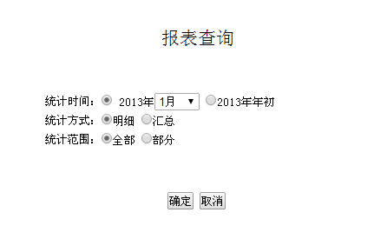
在这里有3个条件。
统计时间有某一月份和年初两种选择。
统计方式有明细和汇总两种方式选择。明细统计以卡片进行统计。
当统计方式为“明细”时，要选择统计范围。
统计范围有“全部”和“部分”两个选项。
当统计范围为“部分”时，需要输入类别代码和选择数据分组。数据分组有按类别统计、按部门统计、按项目统计。
当统计方式选择为“汇总”时，只选择数据分组。
明细全部统计的报表格式如下图所示。
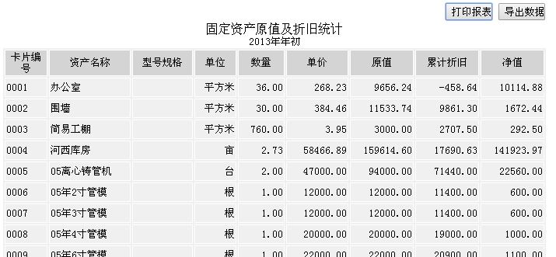
此报表统计各固定资产的原值、累计折旧和净值。
按汇总方式以类别分组统计的报表格式如下图所示。
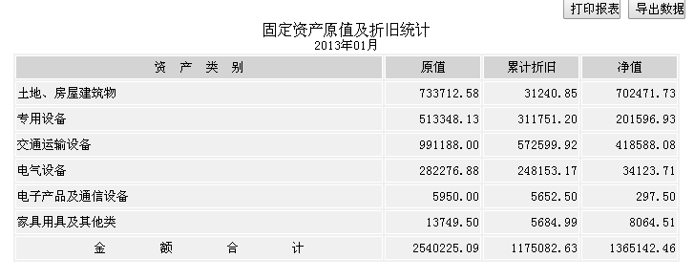
固定资产的所有报表数据都可以打印输出和导出到Excel表中。
8.1.7、数据导入
固定资产卡片数据用户可以逐个录入，也可以从Excel数据表中批量导入。
8.1.7.1. 编制固定资产Excel数据
用户可从其电脑固定资产台账系统中导出excel表或是根据现有的数据编制Excel表。导入前要对Excel重新编制为符合导入要求的数据格式。表中必有的字段是：
资产类别代码、资产类别、资产编号、资产名称、计量单位、型号规格、数量、原值、核算部门代码、购买日期、折旧年限、核算部门、存放地点、备注。除资产类别代码、型号规格、核算部门代码、备注4个字段可以没有数据，其它的字段必须有数据。购买日期格式为“xxxx-xx-xx ”。
8.1.7.2. Excel数据导入Access
1、新建Access数据库
打开access程序，点击文件—新建菜单，在右边的 新建文件窗口选择 “空数据库”，弹出文件新建数据库窗口，如下图所示。
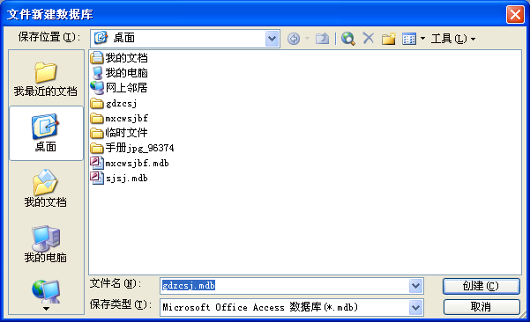
在文件名处输入“gdzcsj.mdb”，保存类型为默认，选择将要创建的数据库保存的位置，点击创建按钮，弹出新建的数据库窗口，
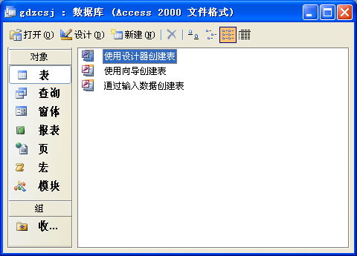
2、从Excel表中导入数据点
点击Access“文件—从外部获取数据—导入”菜单，选择获取数据再点击导入，弹出导入窗口，如下图所示。
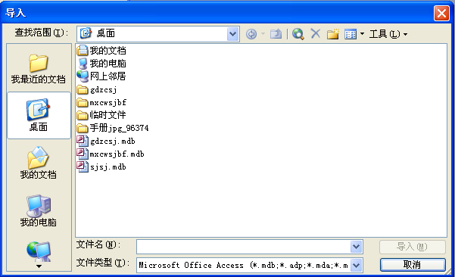
在此窗口选择你所需要导入的Excel文件所在的位置选中文件，点击“导入”按钮，弹出导入数据表向导窗口，如下图所示窗口。
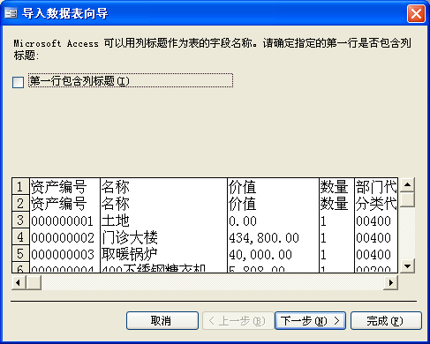
勾选“第一行包含列标题”点击“下一步”按钮。进入下一界面。如下图所示。
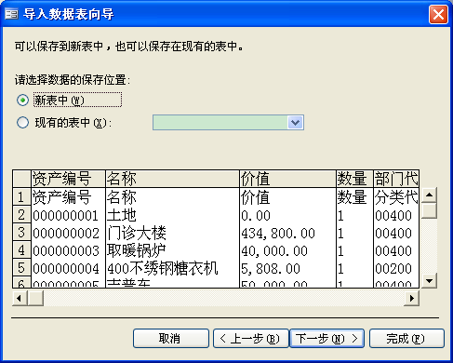
在选择数据的保存位置选择“新表中”。再点击“下一步”按钮。进入下一界面。以后的按提示操作，直到最后界面，如下图所示。

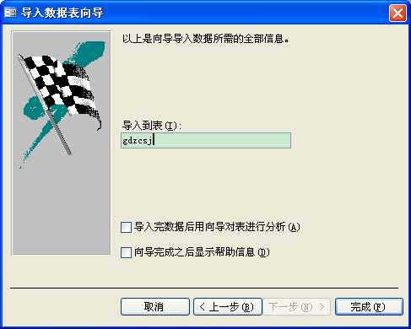
在导入到表处输入表名：gdzcsj，点击“完成”按钮数据导入成功，弹出如下窗口。
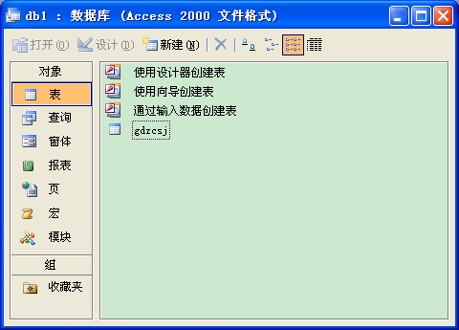
选中表gdzcsj右键选择设计视图，弹出设计窗口，如下图所示窗口。
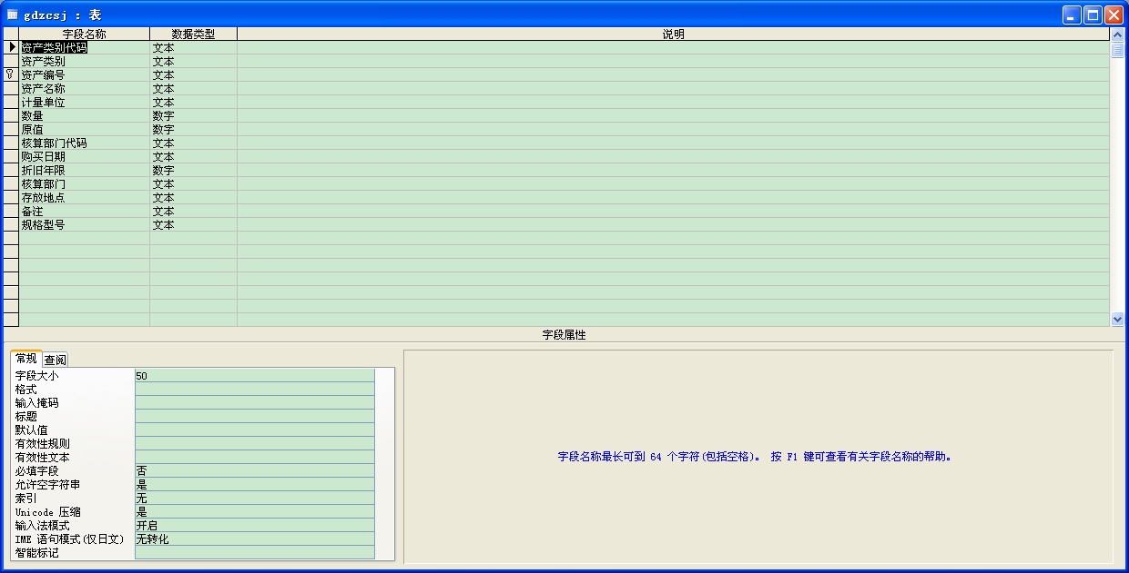
在设计窗口将原值、数量、折旧年限这三个字段的数据类型设置为数字、字段长度设置为双精度，将原值和数量的小数位数设置为2，折旧年限的小数位数设置为自动。
8.1.7.3. Access数据导入本系统
在固定资产管理主页面，点击“数据导入”按钮，进入数据导入处理界面，如下图所示。
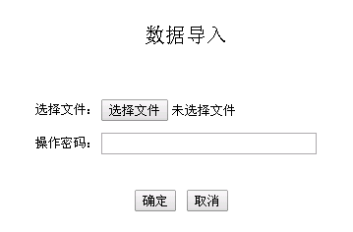
点击“选择文件”按钮，在弹出的选择文件窗口，选择要导入Access数据文件的。
输入操作密码，点击“确定”按钮，系统开始上传数据，上传结束后，系统出现“导入数据”的蓝色超链接，点击后开始处理数据，处理结束后，出现“数据导入成功”提示界面。

8.2. 无形资产辅助核算
无形资产辅助核算的功能主要是登记无形资产卡片，自动生成无形资产新增记账凭证，自动计提摊销并生成记账凭证，生成无形资产及其摊销明细账薄和报表。
单击系统主菜单辅助核算的“无形资产”下级菜单，经过账套选择和权限验证进入无形资产管理主界面。如下图所示。

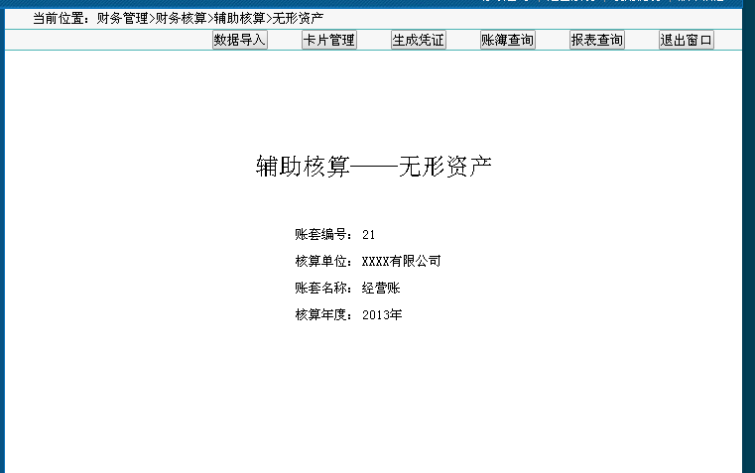
无形资产的操作与固定资产操作类同。可参考固定资产辅助核算使用方法。

8.3. 公共设施辅助核算
公共设施辅助核算的功能主要是登记公共设施卡片，自动生成公共设施新增记账凭证，自动计提折旧并生成记账凭证，生成公共设施及其折旧明细账薄和报表。
单击系统主菜单辅助核算的“公共设施”下级菜单，经过账套选择和权限验证进入公共设施管理主界面。如下图所示。
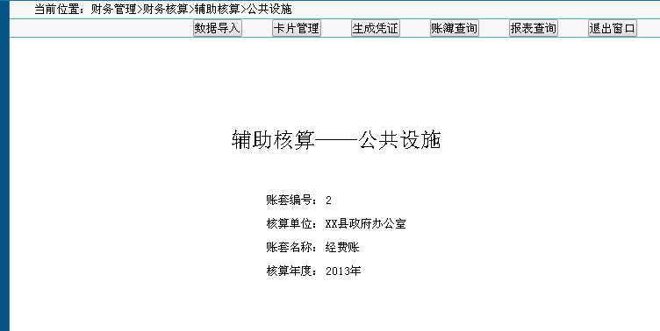
公共设施的操作与固定资产操作类同。可参考固定资产辅助核算使用方法。

8.4. 部门项目辅助核算
8.4.1. 部门项目设置
设置部门和项目名称是使用部门项目辅助核算的基础工作。固定资产和无形资产卡片中登记的部门和项目数据也取于此。
单击系统主菜单辅助核算的“项目部门”下级菜单，经过账套选择和权限验证进入项目部门管理主界面。如下图所示。
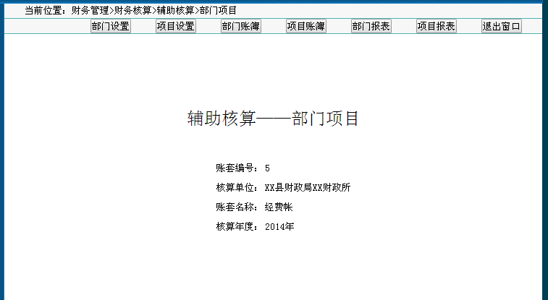
8.4.1.1. 部门设置
在部门项目辅助核算主界面点击“部门设置”按钮进入部门设置界面，如下图所示。
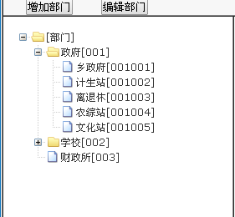
使用增加部门和编辑部门功能设置部门。
1、增加部门。 选择上级部门点击“增加部门”按钮，弹出增加部门窗口，如下图所示。
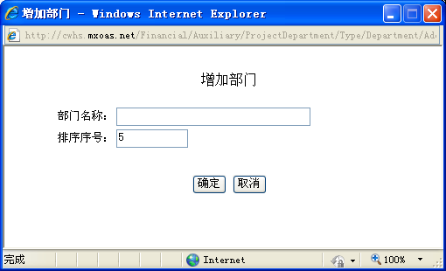
输入部门名称点击“确定”按钮保存即可。
2、编辑部门。选中需要进行编辑的部门，点击“编辑部门”按钮，弹出编辑部门窗口，如下图所示。
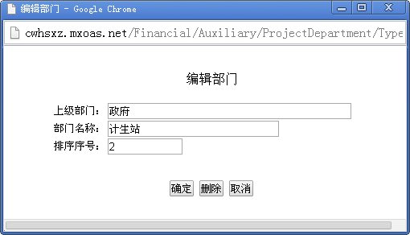
更改需要修改的内容，点击“确定”按钮保存即可。
若要删除，点击“删除”按钮即可删除。
8.4.1.2. 项目设置
在部门项目辅助核算主界面点击“项目设置”按钮，进入项目设置界面，如下图所示。
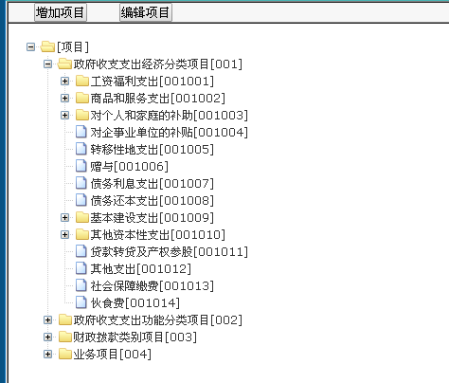
使用增加项目和编辑项目功能设置项目。
1、增加项目。选择上级项目点击“增加项目”按钮，弹出增加项目窗口，如下图所示。
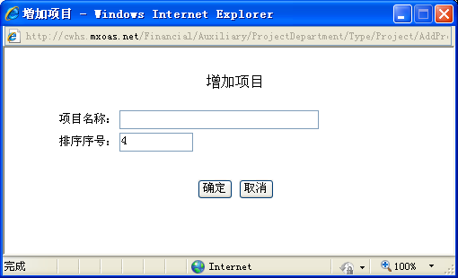
输入项目名称，点击“确定”按钮保存即可。
2、编辑项目。选中需要进行编辑的项目，点击“编辑项目”按钮，弹出编辑项目窗口，更改需要修改的内容，点击“确定”按钮保存即可。
若要删除项目，点击“删除”按钮即可删除。
8.4.2. 与总账科目挂接设置
使用部门项目辅助核算功能，要先在科目代码中进行辅助核算设置。只有做了挂接设置，登记记账凭证时才能同时登记部门项目辅助核算数据。
设置的具体方法是在科目维护的科目代码表中选择要挂接部门或项目辅助核算的末级科目，点击“编辑科目”按钮，弹出编辑科目窗口。如下图所示。
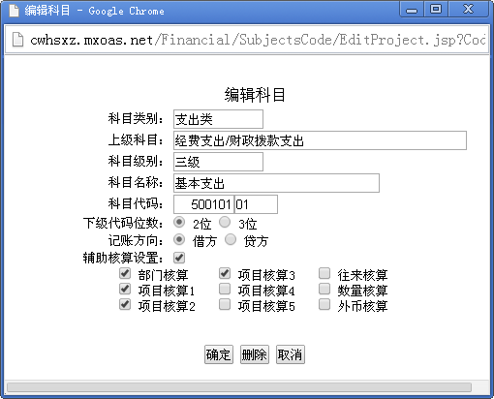
在此窗口勾选辅助核算设置，在下面的辅助核算项目中勾选要设置的项目。设置部门辅助核算就勾选“部门核算”，设置项目辅助核算就勾选“项目核算”。项目核算有5项，每项的后面的数字与项目名称设置中的一级名称的代码相对应。如“项目核算1”对应项目名称设置中的一级代码为“001”的名称，项目核算2”对应项目名称设置中的一级代码为“002”的名称，
点击科目代码列表下面的“辅助核算设置情况”按钮，弹出辅助核算设置查询窗口，此窗口显示辅助核算设置的详细情况。
8.4.3. 记账凭证辅助记账。
在记账凭证登录中输入科目代码后，如果该科目设置了辅助核算，在焦点离开科目代码输入框时系统弹出“在科目代码中设置了辅助核算项目，请双击金额栏进行辅助项目数据登记”的提示。如下图所示。

同时，借方和贷方金额栏变为只读。只能双击打开辅助记账窗口进行辅助记账登记，辅助记账窗口如下图所示。
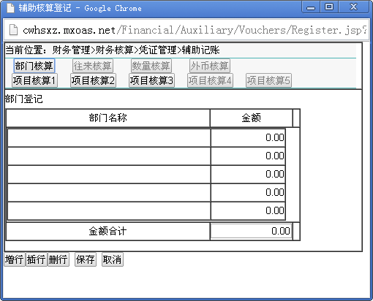
辅助记账窗口上面为核算项目选择按钮，在科目代码中设置了的辅助核算项目，其按钮可用状态，没有设置的按钮为禁用状态。点击可用按钮在下面的登记区域就出现此核算项目的登记列表。
在列表名称输入框中双击就能弹出部门或项目代码窗口选择相应的部门或项目。
金额栏内直接输入金额。
列表使用下面的“增行”、“插行”、“删行”按钮进行增行、插行和删行操作。
科目代码如果设置了多项辅助核算，各项的金额合计必须一致。
辅助记账登记结束后点击“保存”按钮，此时关闭辅助记账窗口，同时记账凭证的借方或贷方金额栏内输入辅助记账的金额。
若要修改辅助记账数据，可再次双击借方或贷方金额栏，弹出辅助记账窗口进行修改操作。
8.4.4. 账薄查询
8.4.4.1. 部门账薄查询
在部门项目管理主界面点击“部门账薄”按钮进入部门账薄查询方式选择界面，如下图所示。
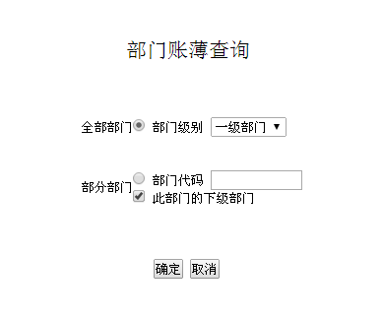
部门账薄查询方式有全部查询和部分查询两种方式，选择全部查询时要在部门级别下拉框中选择级别，选择部分查询时要输入部门代码。如果要查询此部门下级部门的数据，勾选“此部门下级部门”选项。
方式选择结束后，点击“确定”按钮，进入账薄查看界面。
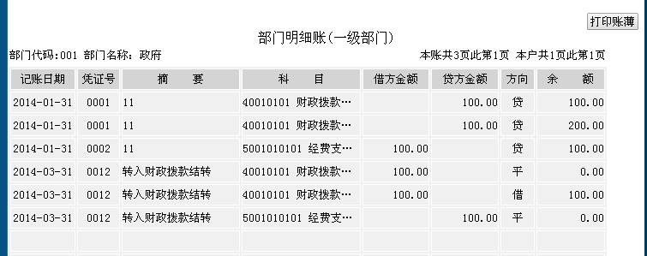
部门账薄的显示和操作与总账账薄相同。
8.4.4.2. 项目账薄查询
在部门项目管理主界面点击“项目账薄”按钮，进入项目账薄项目类型选择界面，如下图所示。
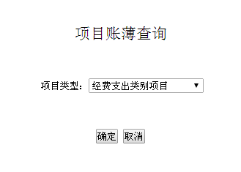
在项目账薄项目类型选择界面选择所要查询的项目后，点击“确定”按钮进入账薄查询方式界面，如下图所示。
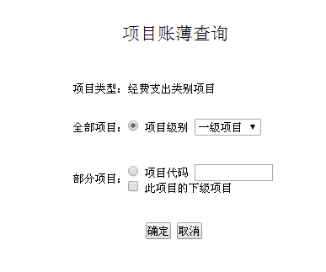
项目账薄查询方式有全部查询和部分查询两种方式，选择全部查询时要在项目级别下拉框中选择级别，选择部分查询时要输入项目代码。如果要查询此项目下级项目的数据，勾选“此项目下级项目”选项。
方式选择结束后，点击“确定”按钮，进入账薄查看界面。如下图所示。
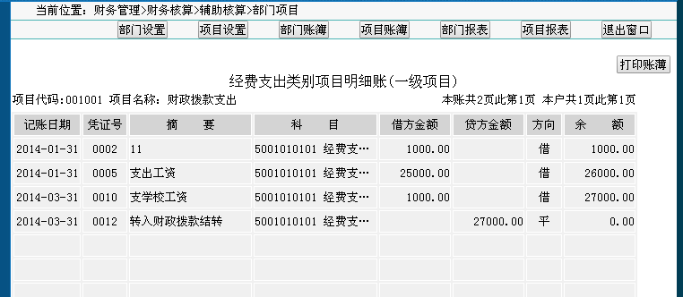
项目账薄的显示和操作与总账账薄相同。
8.4.5. 报表查询
8.4.5.1. 部门报表查询
在部门项目管理主界面点击“部门报表”按钮，进入部门报表查询方式选择界面，如下图所示。
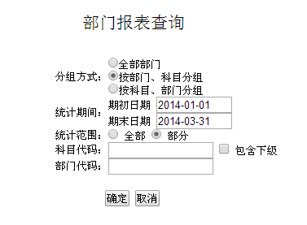
部门报表的查询方式选择项目有：
1、数据分组：分组方式有全部部门，按部门、科目分组，按科目、部门分组。
2、统计期间：选择输入统计的期初日期和期末日期。
3、统计范围：如果分组方式选择为按部门科目分组或按科目部门分组后，界面出现统计范围选项，统计范围分全部和部分。选择为部分时，界面出现科目代码和部门代码输入框。
条件选择和输入结束后点击“确定”按钮即可生成相应的报表。
分组方式为全部部门时，生成部门发生额及余额统计表，报表格式如下图所示。
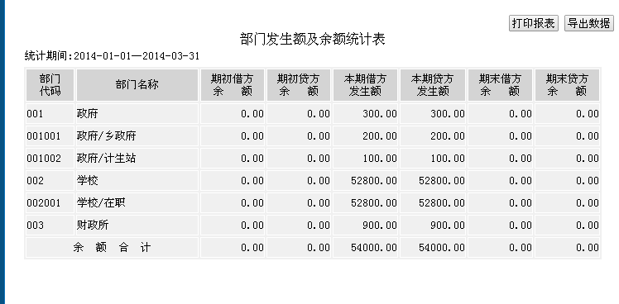
此报表统计各级部门在统计期间的期初借方余额、期初贷方余额、本期借方发生额、本期贷方发生额、期末借方余额、期末贷方余额。
选择为按部门、科目统计的分组方式，统计范围选择为全部时，生成按部门、科目分组的包括全部数据和部门数据统计表。报表格式如下图所示。
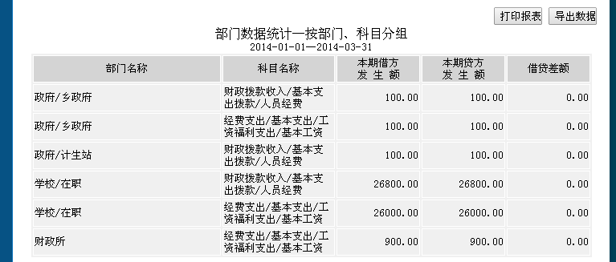
此报表统计各部门和科目组合条件下的的本期借方发生额和本期贷方发生额及借贷差额。
选择为按部门、科目统计的分组方式，统计范围选择为部分时，生成按部门、科目分组的只是部分数据的部门数据统计表。报表格式如下图所示。
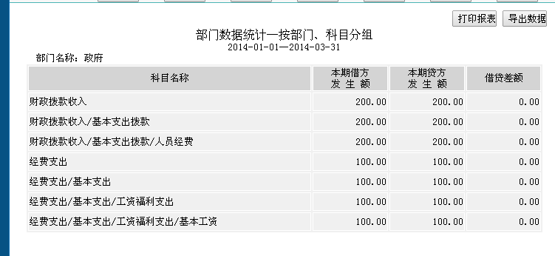
此报表统计某一部门在各科目下的本期借方发生额和本期贷方发生额及借贷差额。
按科目、部门分组方式下的报表格式与按部门、科目分组方式下的报表格式类同。
部门的每种报表都有打印输出和数据导出功能。
8.4.5.2. 项目报表查询
在部门项目管理主界面点击“项目报表”按钮，进入项目报表查询方式选择界面，如下图所示。
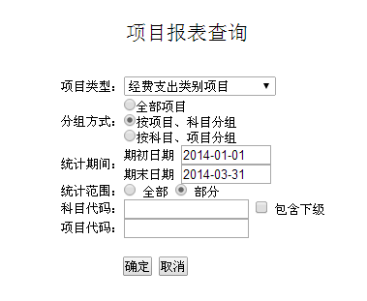
项目报表的查询方式选择项目有：
1、项目类型：点击项目类型下拉框选择要查询的项目类型。
2、数据分组：分组方式有全部项目，按项目、科目分组，按科目、项目分组。
3、统计期间：选择输入统计的期初日期和期末日期。
4、统计范围：如果分组方式选择为按项目科目分组或按科目项目分组后，界面出现统计范围选项，统计范围分全部和部分。选择为部分时，界面出现科目代码和项目代码输入框。
条件选择和输入结束后点击“确定”按钮即可生成相应的报表。
分组方式为全部项目时，生成项目发生额及余额统计表。报表格式如下图所示。
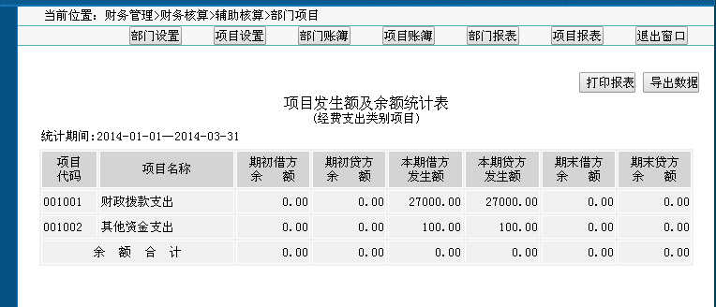
此报表统计各级项目在统计期间的期初借方余额、期初贷方余额、本期借方发生额、本期贷方发生额、期末借方余额、期末贷方余额。
选择为按项目、科目统计的分组方式，统计范围选择为全部时，生成按项目、科目分组的包括全部数据的项目数据统计表。报表格式如下图所示。
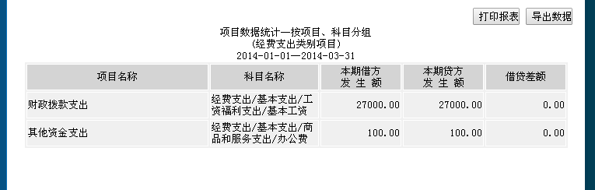
此报表统计各项目和科目组合条件下的的本期借方发生额和本期贷方发生额及借贷差额。
选择为按项目、科目统计的分组方式，统计范围选择为部分时，生成按项目、科目分组的只是部分数据的项目数据统计表。报表格式如下图所示。
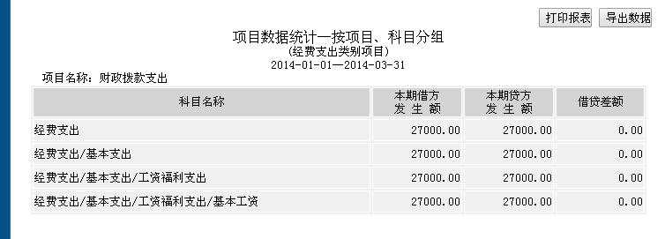
此报表统计某一项目在各科目下的本期借方发生额和本期贷方发生额及借贷差额。
按科目、项目分组方式下的报表格式与按项目、科目分组方式下的报表格式类同。
项目的每种报表都有打印输出和数据导出功能。

8.5. 往来辅助核算
单击系统主菜单辅助核算的“往来”下级菜单，经过账套选择和权限验证进入往来管理主界面，如下图所示。
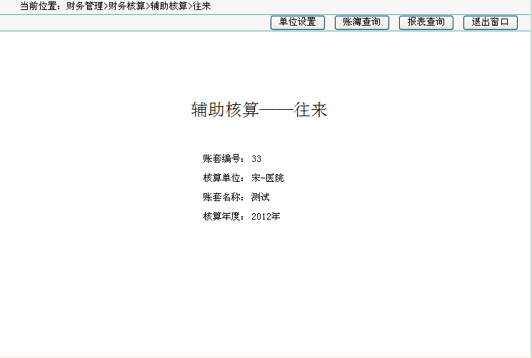
8.5.1．单位设置
点击单位设置按钮，进入单位设置界面，如下图所示。
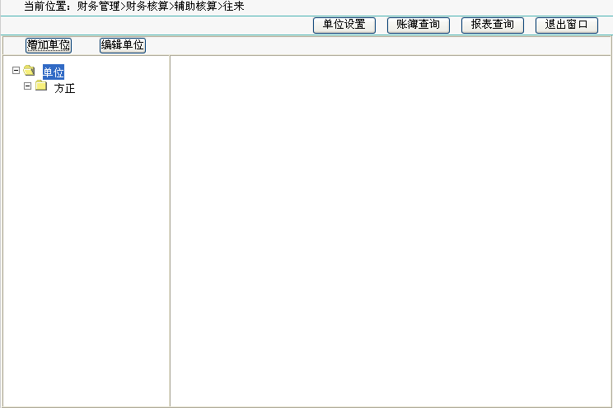
8.5.1.1. 增加单位
选择上级单位点击“增加单位”按钮，弹出增加单位窗口，如下图所示。
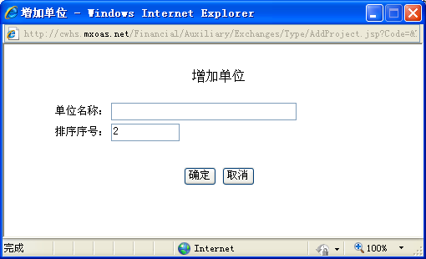
输入单位名称和排序序号点击“确定”按钮保存即可。
8.5.1.2. 编辑单位
在单位列表中选中需要进行编辑的单位，点击“编辑单位”按钮，弹出编辑单位窗口，更改需要修改的内容，点击“确定”按钮保存即可。
若要删除单位，点击“删除”按钮即可实现。
8.5.2. 与总账科目挂接设置
要实现往来辅助核算与总账挂接，必须在科目代码中进行辅助核算设置，设置方法与部门项目的设置方法类同。
设置界面如下图所示。
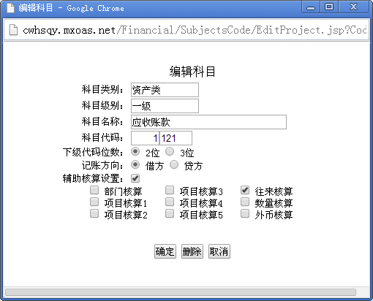
8.5.3. 记账凭证辅助记账。
往来在记账凭证中的辅助记账方法与部门项目的记账方法类同。
8.5.4．账簿查询
在往来管理主界面点击“账簿查询”按钮，弹出账簿查询选择界面，如下图所示。
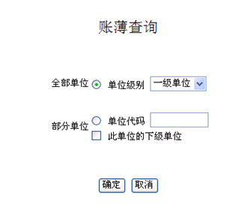
往来账薄查询方式有全部查询和部分查询两种方式，选择全部查询时要在单位级别下拉框中选择级别。选择部分查询时要输入单位代码。如果要查询此单位下级单位的数据，勾选“此单位下级单位”选项。
方式选择结束后，点击“确定”按钮进入账薄查看界面。往来账薄的显示和操作与总账账薄相同。
8.5.5. 报表查询
在往来管理主界面点击“报表查询”按钮，弹出查询方式选择界面，如下图所示。
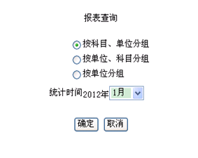
查询时要选择月份和数据分组方式。数据分组方式有按科目、单位分组，按单位、科目分组，按单位分组。
分组方式和月份选择结束后点击“确定”按钮进入报表查询界面，如下图所示。
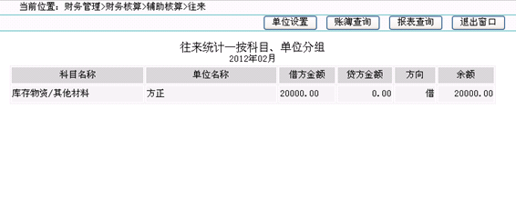
每种报表都有打印打印输出和数据导出功能。

8.6. 数量金额辅助核算
数量金额辅助核算功能主要用于登记库存类科目的数量金额明细账。
单击系统主菜单辅助核算的“数量金额”下级菜单，经过账套选择和权限验证进入数量金额管理主界面。如下图所示。
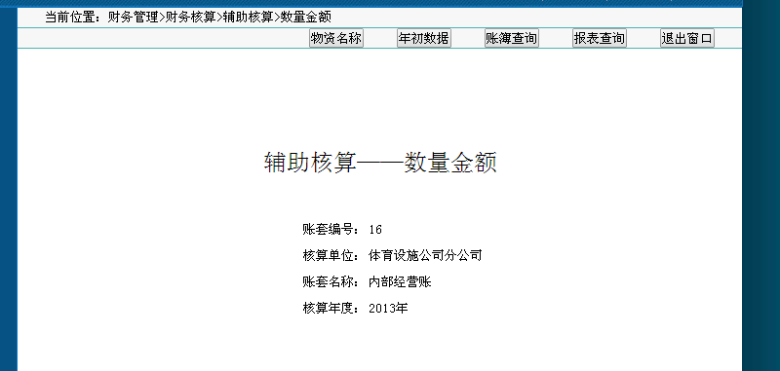
8.6.1. 物资名称设置
点击数量金额管理主界面的“物资名称”按钮，进入物资名称登记界面，如下图所示。
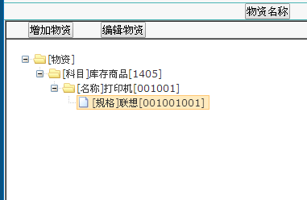
8.6.1.1. 增加物资
物资名称项目有三级，分别是所属科目、物资名称、型号规格。
1、增加所属科目
在列表中选择“[物资]”，点击“增加物资”按钮，弹出增加物资窗口，如下图所示。
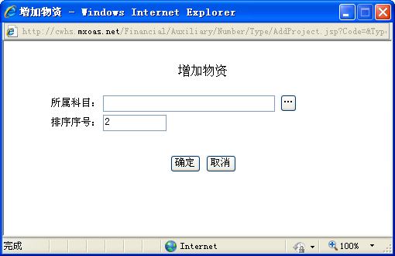
点击物资名称右边按钮弹出科目代码窗口，选择相对应的科目。
排序序号：此序号为系统自动生成，也可以人工输入。
2、增加物资名称
在列表中选择科目名称，点击“增加物资”按钮弹出物资增加的窗口，如下图所示。
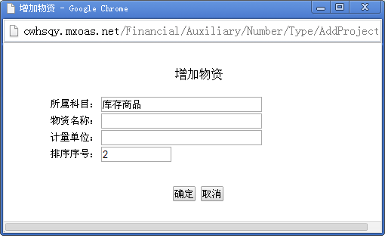
输入物资名称和计量单位，点击“确定”保存即可。
3、增加型号规格
在列表中选择物资名称，点击“增加物资”按钮，弹出物资增加窗口，如下图所示。输入型号规格，点击“确定”保存即可。
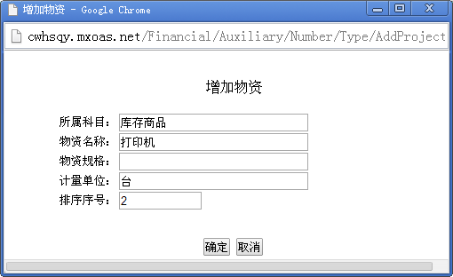
8.6.1.2. 编辑物资
在列表中选中需要进行编辑的物资名称项目，点击“编辑物资”按钮，弹出编辑物资窗口，如下图所示。
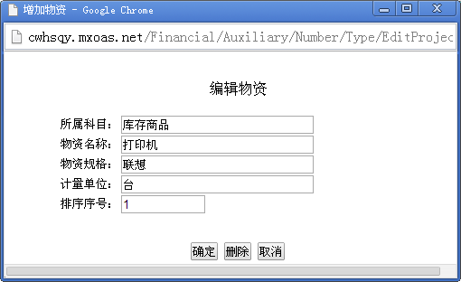
更改需要修改的内容，点击“确定”按钮保存即可。
要删除物资名称项目，点击“删除”按钮就可实现
8.6.2. 与总账科目挂接设置目
要实现往来辅助核算与总账挂接，必须在科目代码中进行辅助核算设置，设置方法与部门项目的设置方法类同。
设置界面如下图所示。
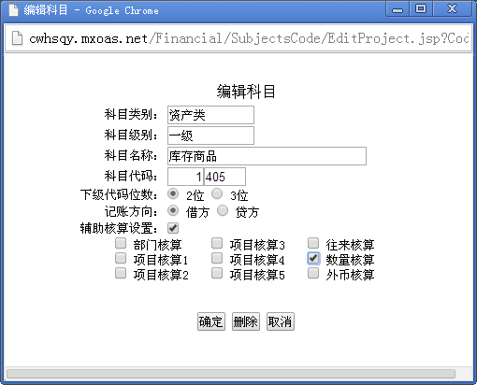
8.6.3. 记账凭证辅助记账。
数量金额在记账凭证中的辅助记账方法与部门项目的记账方法类同。不同的是登记列表不只是名称和金额，还有规格、单位、数量、单价。如下图所示。
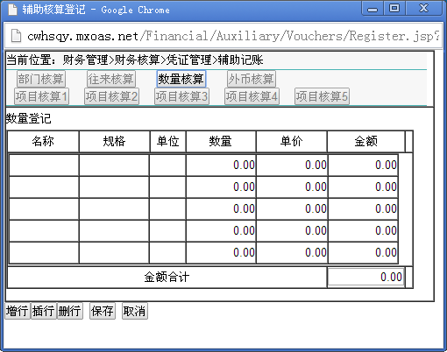
在名称栏内双击弹出物资代码窗口，如下图所示。
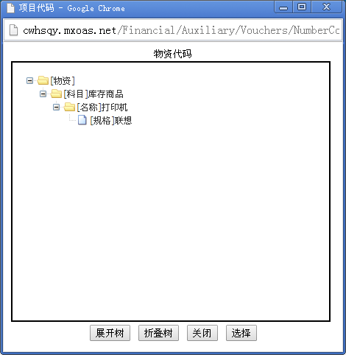
在代码窗口中选择末级项目，点击“选择”按钮后，系统关闭代码窗口，同时在物资登记表中输入名称、规格和单位。然后输入数量和单价，系统自动计算出金额。
其他操作参考部门项目辅助记账方法。

8.6.4.年初数据录入
在辅助核算---数量金额主界面点击“年初数据”按钮，进入物资年初数据管理界面，如下图所示。
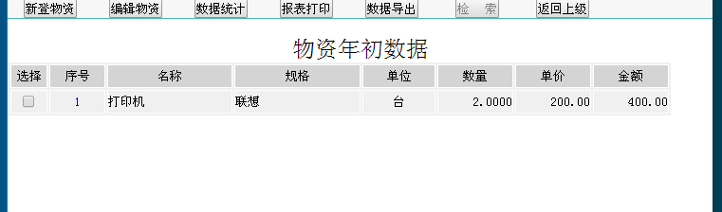

8.6.4.1. 登记物资
在物资年初数据管理界面点击“登记物资”按钮，弹出物资登记窗口，如下图所示。
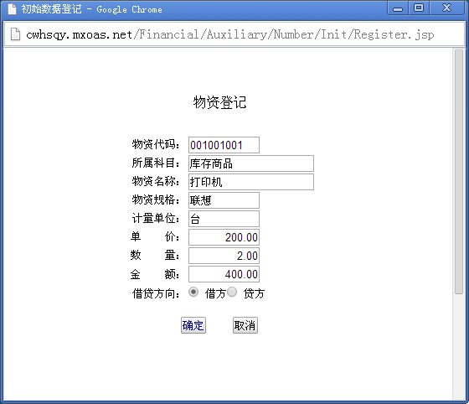
物资代码输入框双击调出物资代码窗口，从中选择末级项目，点击“选择”按钮调入物资代码。焦点离开物资代码输入框后，系统自动显示所属科目、物资名称、物资规格、计量单位。输入单价和数量，系统自动计算出金额。选择借贷方向后，点击“确定”按钮，完成登记。
8.6.4.2. 物资编辑
在物资列表中勾选要修改的物资。点击“编辑物资”按钮，弹出物资编辑窗口，如下图所示。
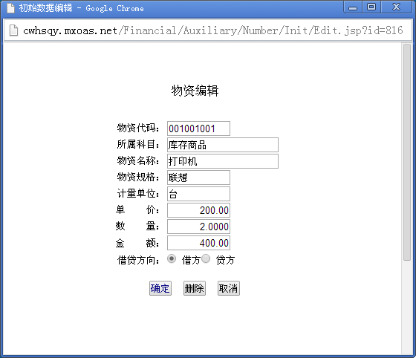
在物资编辑窗口更改要修改的内容，点击“确定”保存即可。
8.6.4.3. 数据统计
在年初数据管理界面点击“数据统计”按钮，弹出统计结果窗口，如下图所示。
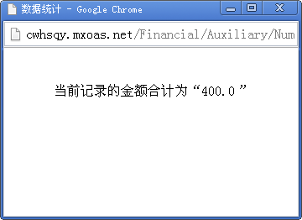
统计结果显示当前列表中物资的金额合计。
8.6.4.4. 报表打印
在年初数据管理界面点击“报表打印”按钮，弹出报表打印窗口，如下图所示。
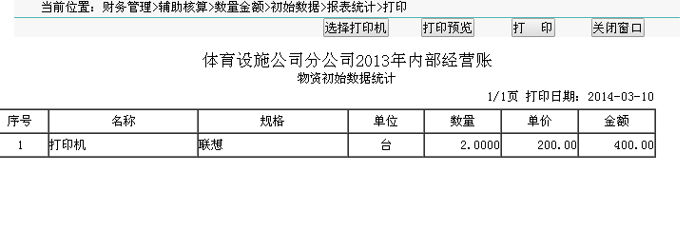
在此窗口可以进行打印输出操作。
8.6.4.5. 数据导出
在年初数据管理界面点击“数据导出”弹出数据导出窗口，如下图所示。
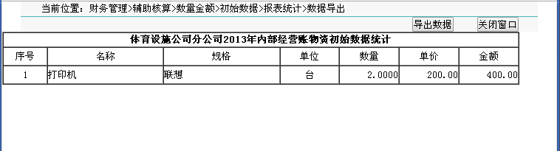
在此窗口可以进行数据导出操作。
8.6.4.6. 数据检索
在年初数据管理界面点击“检索”按钮，弹检索窗口，如下图所示。
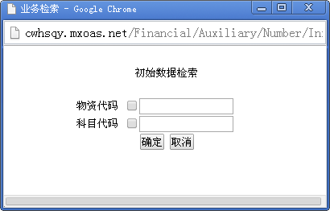
选择输入物资代码或科目代码，点击“确定”按钮，符合条件的物资显示在列表中。
8.6.5. 账簿查询
在辅助核算—数量金额管理界面点击“账簿查询”弹出账簿查询选择界面
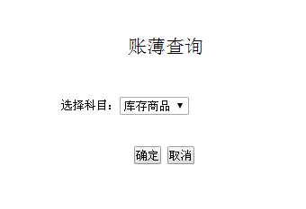
选择科目后，点击“确定”按钮,进入账薄查询界面，如下图所示。
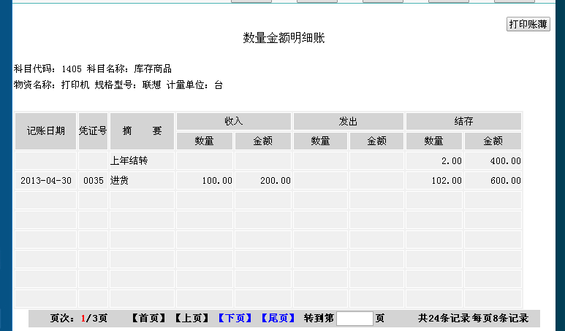
账薄的左上部分显示科目信息和物资信息。账薄的项目有收入、支出、结存3项，每项有数量和金额。
点击右边的“账薄打印”按钮，弹出账薄打印窗口，如下图所示。
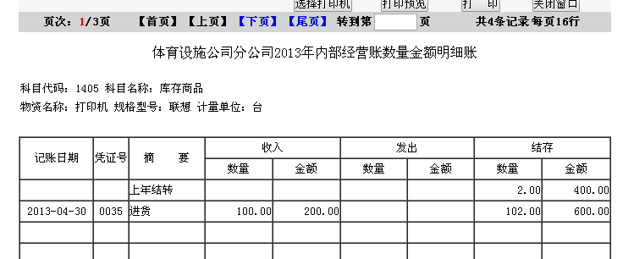
此窗口中可以打印输出账薄。
8.6.6. 报表查询
在辅助核算—数量金额管理界面点击“报表查询”弹出报表查询选择界面
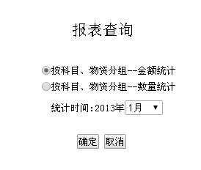
报表查询选择项目中除统计月份外，还要选择报表格式。有“按科目、物资分组—金额统计”和“按科目、物资分组—数理统计”。
选择需要查询的选项和月份点击“确定”按钮,弹出报表统计窗口。
金额统计的报表格式如下图所示。
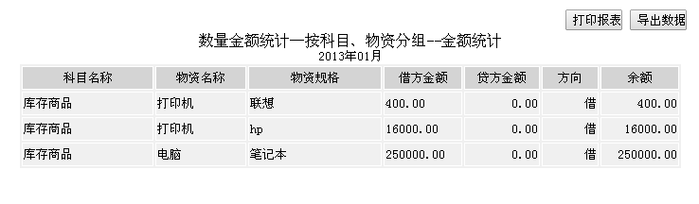
数量统计的报表格式如下图所示。
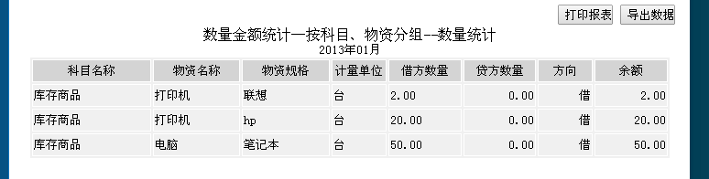
每个报表都可打印输出和导出数据。

9. 数据维护
点击主菜单中的数据维护，通过账套选择和权限验证进入数据维护界面，如下图所示。
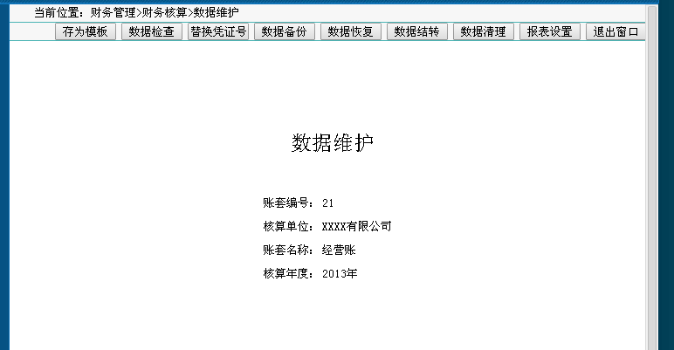
数据维护功能有数据检查、凭证号处理、数据备份、数据恢复、数据结转、数据清理、报表设置。每项数据维护操作时都要输入操作密码，其目的是防止误操作或是在程序打开时被他人操作。操作密码为进入系统时的密码。

9.1. 数据检查
此功能主要是检查系统数据是否正确。
点击数据维护主界面中的“数据检查”按钮，进入数据检查项目选择界面。。
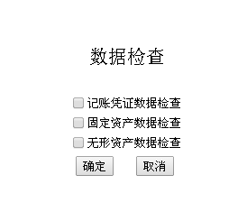
数据检查有3个选项：
1、记账凭证数据检查
主要检查记账凭证及辅助记账数据是否正确。
2、固定资产数据检查
检查涉及固定资产的数据处理是否正确。
3、无形资产数据检查
检查涉及无形资产的数据处理是否正确。
执行数据检查后系统会列出存在问题的详细信息。用户针对存在的问题逐各分析纠正。

9.2. 替换凭证号
点击数据维护功能界面中的“替换凭证号”按钮，弹出凭证号处理操作界面，如下图所示。
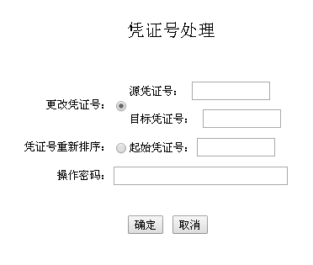
利用此功能可以实现更改凭证号和凭证号重新排序，
1、更改凭证号。将一凭证号修改为另一凭证号，要输入源凭证号和目标凭证号。源凭证号是要修改的凭证号，目标凭证号是修改后的凭证号。
2、凭证号重新排序。实现从起始凭证号开始对凭证号重新排序。要输入起始凭证号。
选择和输入完成后，点击“确定”按钮完成凭证号重新排序。

9.3. 数据备份
点击数据维护功能界面中的“数据备份”按钮进入，数据备份操作界面，如下图所示。
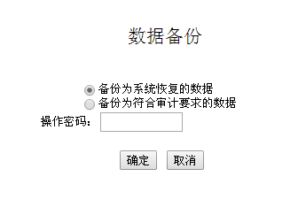
数据备份有两个选择，一是备份为系统可恢复的的数据，二是备份为符合审计要求的数据。
选择和输入操作密码后，点击“确定”按钮，系统开始执行备份处理。
第一步将数据备份至服务器端，弹出下载提示 。如下图所示。

第二步将备份数据下载到本机。点击蓝色“下载”，弹出下载位置选择窗口。
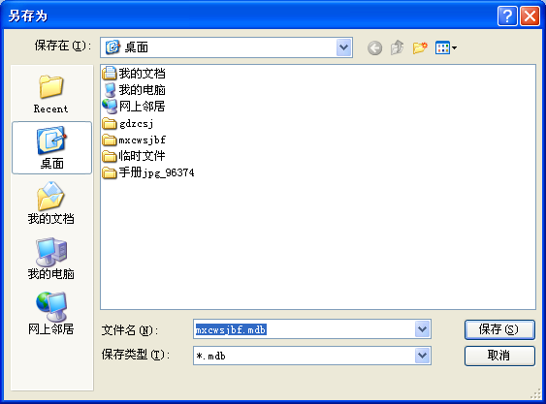
下载位置选择后点击“保存”按钮，将备份数据文件下载到本机。
备份数据存储在accecc数据库文件中，供系统恢复的备份数据文件名为“mxcwsjbf.mdb”，供审计使用的数据文件名为“sjsj.mdb”。两个文件都没有密码，使用Microsoft Office Access 2003程序可以直接打开。
审计使用的数据在Access中打开后。显示如下图所示。
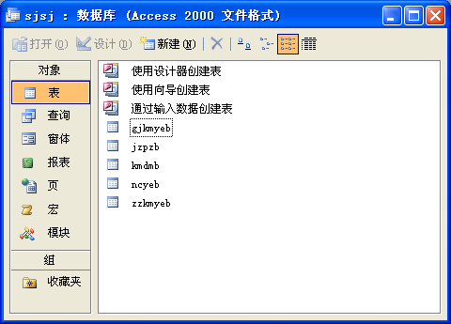
数据库中共有5个数据表，表名及中文意义如下：
Gjkmyeb 各级科目余额表
Jzpzb 记账凭证表
Kmdmb 科目代码表
Ncyeb 年初余额表
Zzkmyeb 总账科目余额表
各数据表字段名称均为中文。
如各级科目余额表格式如下图所示。
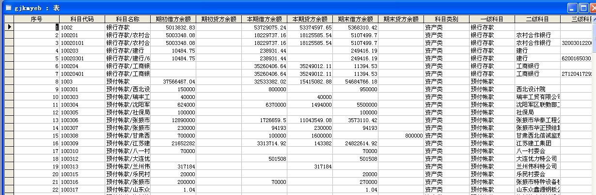

9.4. 数据恢复
点击数据维护功能界面中的“数据恢复”按钮，进入数据恢复数据类型选择界面，如下图所示。
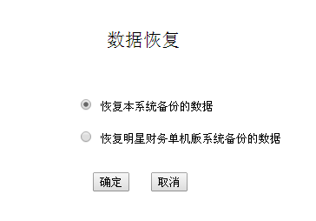
数据恢复有两个选择，一是恢复本系统备份的数据，二是恢复明星财务单机版系统备份的数据。
选择恢复的数据类型后，点击“确定”按钮进入数据恢复文件选择界面。
第一个选项进入后的界面如下图所示。
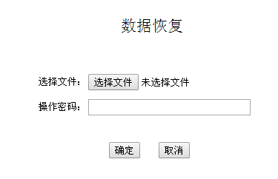
点击“选择文件”按钮，弹出文件选择窗口，在本机中选择本系统备份的可供本系统恢复的数据文件。
第二个选项进入后的界面如下图所示。
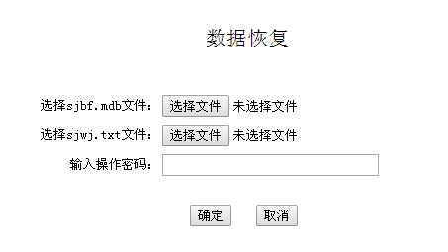
明星财务单机版系统备份数据的文件有两个，一个是Access格式的文件，文件名为“sjbf.mdb”,另一个是文本文件，文件名为“smwj.txt”。前者存储账务数据，后者是存储账套的相关信息。这两个文件都要选择上传。
文件选择结束后，点击“确定”按钮，系统开始上传文件，上传结束后，系统出现下图所示的提示界面。

点击蓝色“数据恢复”，系统将上传数据恢复到本系统数据库中，并提示数据恢复成功。
恢复明星财务单机版系统备份数据时固定资产明细数据和报表设置数据不能恢复。
恢复明星财务单机版系统备份数据时，备份文件如果在2M以上时，上传文件之前使用Access程序对“sjbf.mdb”数据库文件进行压缩修复处理。
压缩修复的方法是打开Access程序，点击“文件—打开”菜单，弹出文件选择窗口，如下图所示。
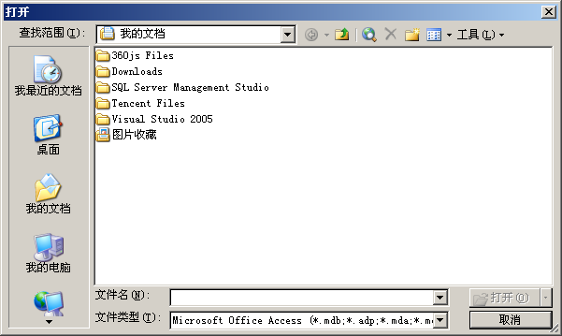
选择”sjwj.mdb”文件以独占方式打开，如下图所示。

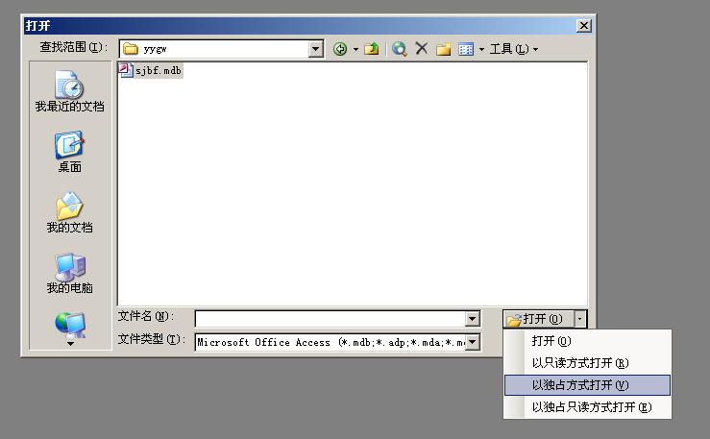
在密码窗口输入“mxrjjccwsjbf621115”，点击“确定”按钮后进入数据库操作界面，如下图所示。
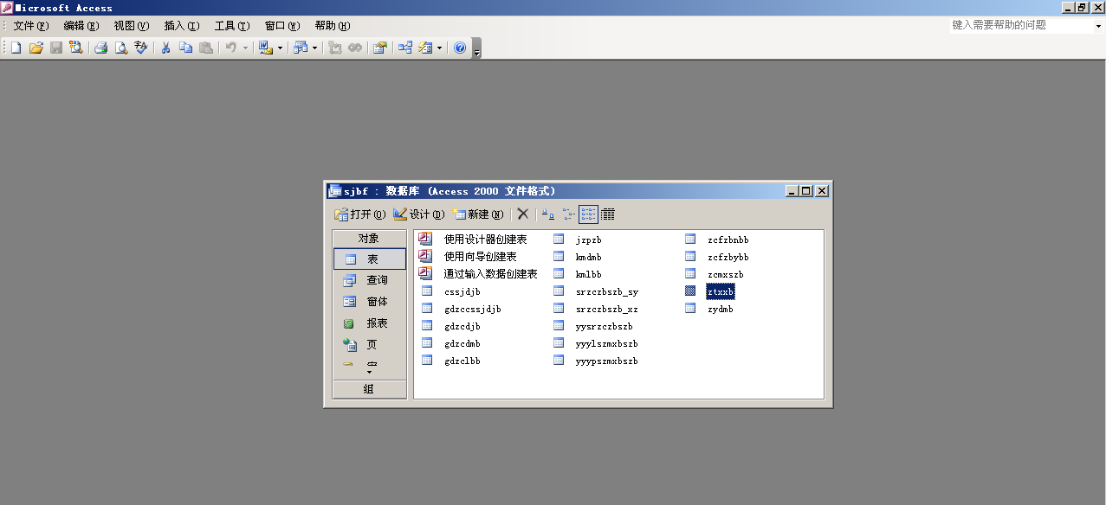
在此窗口中点击如下图所示的“工具—数据库实用工具—压缩和修复数据库”菜单。弹出安全警告窗口，如以下第二个图所示。
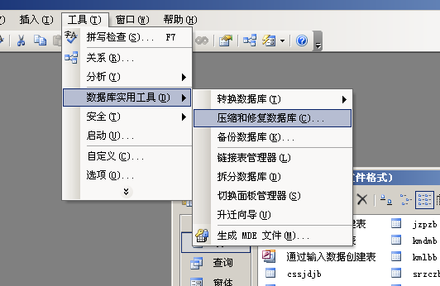
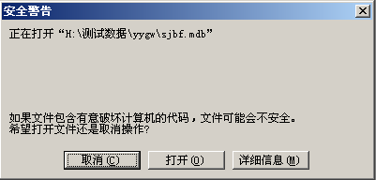
在此窗口中点击“打开”按钮完成压缩和修复操作。

9.5. 数据结转
点击数据维护功能界面中的“数据结转”按钮，系统进入结转方式选择界面，如下图所示。
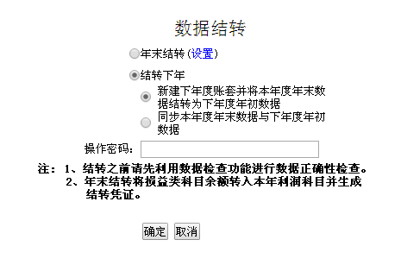
数据结转有期末结转和结转下年两种方式。结转之前都要使用数据检查功能检查处理数据，数据检查完全正确后再进行结转处理。
9.5.1. 期末结转
期末结转的作用是自动生成收入类和支出类科目余额转入净资产类相关科目的记账凭证。
结转必须在结转设置的基础上进行。
结转设置的方法是，输入操作密码，点击蓝色“设置”链接，进入期末结转设置界面，如下图所示。
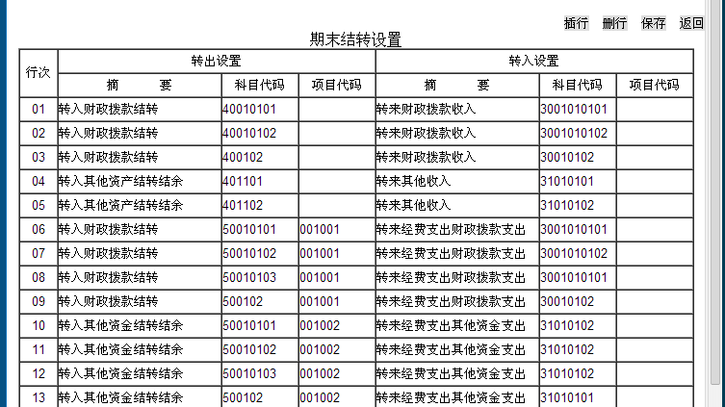
结转设置分转出设置和转入设置两部分。
转出设置主要是设置要转出数据的科目代码及项目代码和会计分录摘要。
转入设置主要是设置要转入数据的科目代码及项目代码和会计分录摘要。
转出和转入设置的代码必须是系统中已有的代码。转入设置的代码必须是末级代码。
结转设置可以增行和删行。
设置结束后点击“保存”按钮保存即可，设置不正确，系统会有提示。
系统在自动生成期末结转凭证时，转出项的借贷方向是根据科目记账方向确定的，记账方向为贷方的科目记入借方，记账方向为借方的科目记入贷方。如果科目借贷方向设置错误则会造成转出数据的记账方向错误。因此除进行期末结转设置外还要检查收入类和支出类科目的记账方向是否正确。
在期末结转设置的基础上选择“期末结转”，输入终止日期（默认为凭证最后日期）和操作密码后，点击“确定”按钮执行结转处理，结转成功后系统出现下图所示提示。

在凭证管理中可以查看结转凭证的情况。
自动结转的凭证也可进行修改。
结转结束后，如果结转正确，科目余额表中收入类和支出类科目期末借方和期末贷方余额均为0，否则，说明结转不正确。
9.5.2. 结转下年
结转下年的作用将本年年末数据自动结转到下年，并新建下年度账套。已结转的可以使用数据同步功能将本年年末数据与下年年初数据调整一致。
结转下年有两个选项，一是新建下年度账套并将本年度年末数据结转为下年度年初数据 ，二是同步本年度年末数据与下年度年初数据。
1、选择第一项，输入操作密码，点击“确定”按钮，进入新建账套信息界面，如下图所示。
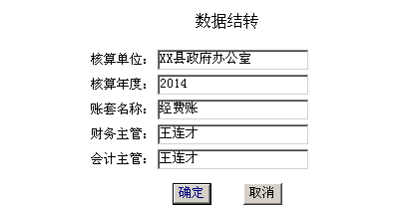
有必要可以对新建的账套信息进行修改。没有必要使用系统默认数据。
在此界面点击“确定”按钮，系统进行结转处理，处理结束后，出现“结转成功”的提示。
结转结束后在账套管理中可以看到新建的账套信息。
新建的账套没有设置权限，需在账套管理权限设置中分配权限。
2、选择第二项，输入操作密码，点击“确定”按钮进入下年账套和同步项目选择界面，如下图所示。
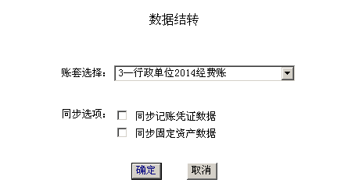
在账套列表中选择被同步的账套，必须是由本年结转的账套。
同步选项有3个，一是同步记账凭证数据，二是同步固定资产数据，三是同步无形资产数据。
账套和同步选项选择结束后点击“确定”按钮，系统进行数据同步处理，处理结束后，出现“同步处理成功”的提示。

9.6. 数据清理
点击数据维护功能界面中的“数据清理”按钮，进入数据清理操作界面，如下图所示，
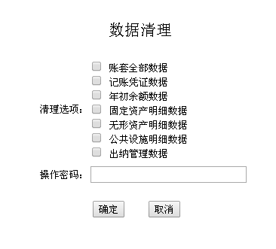
数据清理选择有账套全部数据、记账凭证数据、年初余额数据、固定资产明细数据、无形资产明细数据、公共设施明细数据和出纳管理数据。
选择第一项“账套全部数据“将删除账套所有数据，选择其他项只删除选项名称对应的数据。
选择清理选项，输入操作密码后，点击“确定”按钮，系统开始进行清理处理，处理结束后，弹出“清理成功”的提示。

9.7. 报表设置
点击数据维护功能界面中的“报表设置”按钮，进入报表设置进入界面，如下图所示。
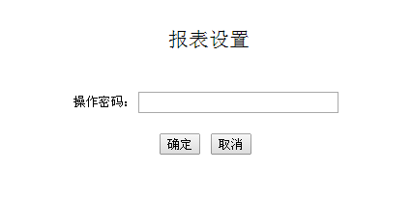
输入操作密码，点击“确定”按钮进入报表设置操作界面，如下图所示。
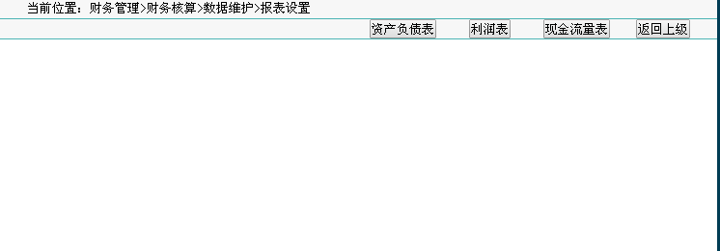
此处可设置的报表有资产负债表、收入支出表和财政拨款收入支出表，报表查询中的科目余额及发生额统计表不需设置。
9.7.1. 资产负债表设置
在报表设置界面，点击“资产负债表”按钮，进入资产负债表设置界面，如下图所示。
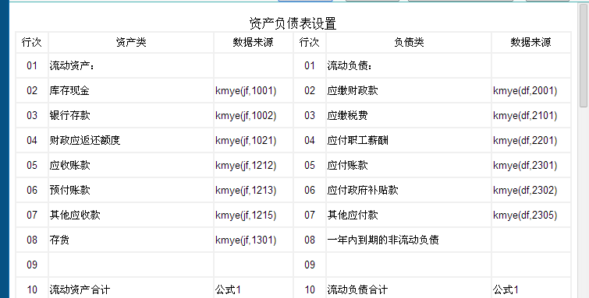
资产负债表分左右两部分，左面是资产部类的设置，右面是负债部类的设置。
设置内容有项目和数据来源。
项目按会计制度的规定设置。
数据来源是报表查询时自动生成数据的基础，报表查询中系统根据数据来源自动生成年初数据和年末数据。
数据来源是由数据元素构成的四则混合运计算表达式。
数据元素有以下几种：
1、科目余额计算函数
函数格式：kmye(借贷方向标识符,科目代码)。
“kmye”是函数名称，是“科目余额”四个字的首拼音字母。
借贷方向标示符只能是“jf”或“df”，“jf”是借方的意思，“df”是贷方的意思，分别是“借方”和“贷方”的首拼音字母。
如“kmye(jf,1001)”表示代码为“1001”的科目的借方余额。
如“kmye(df,3001)”表示代码为“3001”的科目的贷方余额。
2、项目余额计算函数
函数格式：xmye(借贷方向标识符,科目代码,项目代码)。
“xmye”是函数名称，是“项目余额”四个字的首拼音字母。
借贷方向标示符只能是“jf”或“df”，“jf”是借方的意思，“df”是贷方的意思，分别是“借方”和“贷方”的首拼音字母。
如“xmye(jf,1001,001)”表示代码为“1001”的科目，代码为“001”的项目的借方余额，
3、行元素
用“h”加行号组成。
如“h2”表示和第2行的数据。
行元素只能在公式中使用。
数据来源可以在数据来源输入框中直接输入由数据元素构成的表达式。
如货币资金的数据来源可以设置为“kmye(jf,1001)+ kmye(jf,1002)+ kmye(jf,1012)”，应付账款的数据来源可直接输入“kmye(df,2202)”。
数据来源也可以以公式的形式输入。双击数据来源弹出公式输入窗口，如下图所示。

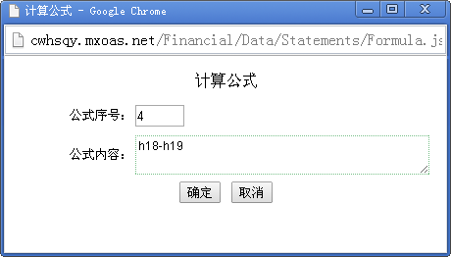
此窗口输入公式内容后，点击“确定”按钮后，窗口关闭，在数据来源输入框中显示“公式4”.
公式内容“h18-h19”表示此行数据等于第18行数据减去第19行数据。
公式序号表示计算的顺序。系统在处理数据时从序号最小的公式开始依次处理，所以设置公式序号时一定要考虑先计算小项，后计算大项。
公式计算时资产部类和负债部类是分别进行的，所以序号可分别设置。
设置数据来源时要注意表达式中不能有引号，括号和逗号都是半角符号。
设置项目时点击“插行”和“删行”按钮实现插行和删行。此功能左右部分分别处理。
设置完成后点击“保存”按钮保存设置数据。保存时如果设置不正确，系统会有提示。
9.7.2. 收入支出表设置
在报表设置界面，点击“收入支出表”按钮，进入收入支出表设置界面，如下图所示。
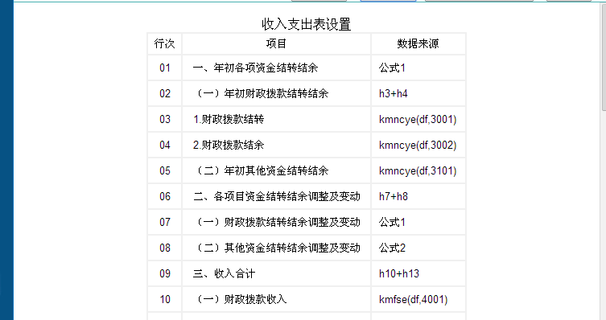
收入支出表的设置方法参考资产负债表设置。
与资产负债表不同的有2点。
一是数据源只有一列数据。
二是资产负债表使用余额函数数据元素，收入支出表使用发生额函数数据元素。下面介绍发生额函数的使用方法。
1、科目发生额计算函数
函数格式：kmfse(借贷方向标识符,科目代码)。
“kmfse”是函数名称。是“科目发生额”五个字的首拼音字母。
2、项目发生额计算函数
函数格式：xmfse(借贷方向标识符,科目代码,项目代码)。
“xmfse”是函数名称。是“项目发生额”五个字的首拼音字母。
9.7.3. 财政拨款收入支出表设置
在报表设置界面，点击“财政拨款收入支出表”按钮，进入财政拨款收入支出表设置界面，如下图所示。
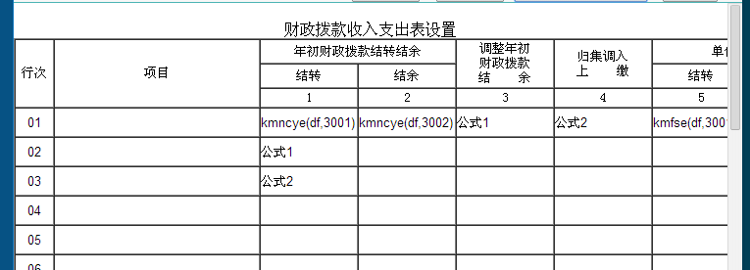
财政拨款收入支出表设置方法与资产负债表类同。
不同的是财政拨款收入支出表的数据来源列较多。

10. 用户管理
点击主菜单中“用户管理”按钮，进入用户管理界面，如下图所示。
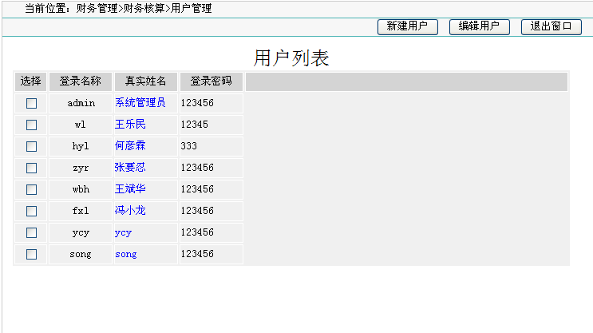

10.1. 新建用户
点击“新建用户”按钮，弹出新建用户窗口，如下图所示。
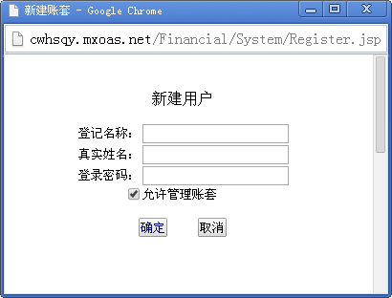
新建用户输入项目有：登录名称、真实姓名和登录密码。
登录名称和登录密码在登录系统时使用，在系统主界面使用“用户修改”功能可以修改。真实姓名在登记记账凭证时自动显示为记账人。
勾选“允许管理账套”，此用户可拥有管理账套的权限。
输入和选择完成后点击“确定”按钮即可保存。

10.2. 编辑用户
在用户列表中勾选要修改的用户记录。点击“编辑用户”弹出用户编辑窗口，如下图所示。
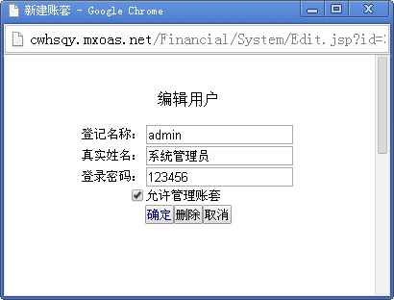
更改要修改的项目后点击“确定”按钮保存。

五. 系统安装部署
安装之前，先确认操作系统。不同的操作系统需要装不同版本的SQL。确认操作系统后，打开财务核算系统安装程序，如下图所示，从上到下依次安装即可。
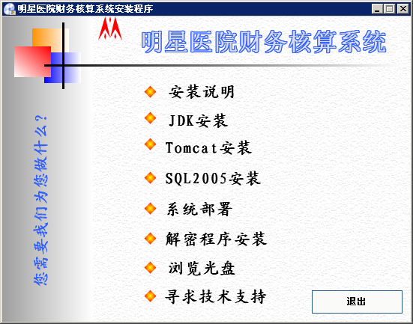

1. JDK安装
点击JDK安装，会自动运行JDK安装程序，直接下一步到安装完成即可。

2．Tomcat安装
点击Tomcat安装，会自动运行Tomcat安装程序，直接下一步到安装完成即可。如果要设置端口，可以在如下图所示的位置设置。推荐将端口设置为“80”，这样方便访问。
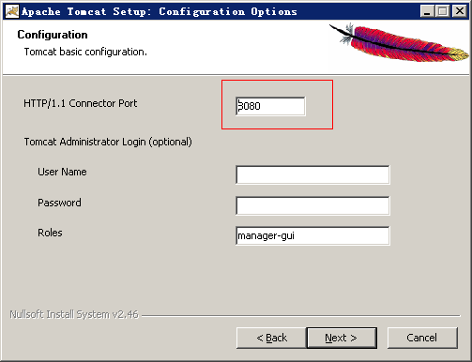

3．SQL2005安装
点击SQL2005安装，会自动运行SQL2005安装程序，然后一直下一步即可。在选择安装组件时，一般只选择第一个，如下图所示。
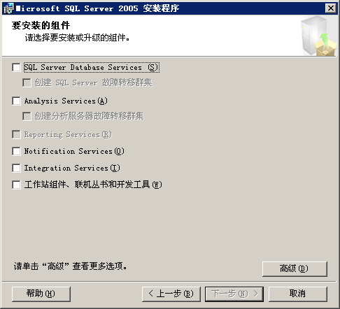
如果要进行数据库视图窗口操作，可以把最后一项也选上。然后直接下一步，直到安装完成。

4. 系统部署
系统部署主要是通过批处理将数据文件和程序文件复制到D盘的mxcw文件夹下，然后自动附加数据库、SLQ2005驱动、设置Tomcat根目录及自启动等。
点击系统部署，就会看到运行批处理程序的情况。

5．解密程序安装
在安装解密程序时，需要先退出财务核算系统安装程序，然后重新打开才能正确安装。
重新打开财务核算系统安装程序后，点击解密程序安装，会自动运行安装程序，然后一直下一步到安装完成即可，安装完成后会提示重新计算机。重启后在浏览器地址栏输入http://localhost进行测试，如果出现财务核算系统登陆界面，则安装成功。否则请检查以上步骤。

6．其它设置
（1）、要让网络中的其他计算机访问系统，在防火墙中将80、21、1433等端口打开。
（2）、IIS的TCP端口默认为80，更改为80以外的其它端口。设置方法是，点击“开始—程序—管理工具—Internet信息服务（IIS）”菜单，打开Internet信息服务（IIS）管理器窗口，选择“本地计算机—网站—默认网站”，单击鼠标右键，打开默认网站属性窗口，在此窗口将TCP端改为其它，比如81。

六. 常见问题及解决办法

1．期末结转的问题
手工记账方式下，要求每月月末进行期末结转，结转的目的是为了生成当月本期利润数据，方便资产负债表等有关报表的填报。而本系统的可以通过设置实现在不结转的情况下也可生成相关报表，所以使用本系统可以不月月结转，只在年末进行结转。如在资产负债表的未分配利润中将损益类科目的余额做冲减设置，就可以自动生成的没有损益类科目数据的资产负债表。

2．报表中发生额数据统计不正确的问题。
收入支出表和财政补助拨款支出表统计的是科目发生额数据，所以收入和支出类科目记账时，属于冲减的项目收入类的科目要以负值记入贷方，支出类的科目以负值记入贷借方。

3．无法连接系统的问题。
输入正确网址后，浏览器仍指向其它网页。遇到这种情况可以使用360安全卫士清理痕迹就可恢复正常。清理痕迹前要关闭浏览器。

4．下级科目超过1000个以上时的解决办法。
本系统的代码位数最大为3位，也就是说下级科目可以最多建到999个。这个数字一般都能满足要求。但个别科目如“应收账款”和“应付账款”就会有超过999个达到1000个以上的情况。本系统只所以没有设置4位代码，考虑的是如果达到1000以上时检索查询就不方便了，这种情况就要对应收应付进行分类，把分类做为二级科目，具体的单位或姓名建为三级科目就能满足要求。如可以把应收账款分为外部应收款和内部应收款，也可以按款项其他属性分类。
如果开始没有分类，应收应付下级科目建到999后发现不能再建时，应急处理的解决的办法有两个，一是选择一个科目编辑为分类名称，再在此科目下建一个与原来名称相同的三级科目，如果原来的科目记有数据，建三级科目时系统会自动把二级科目的数据转到第一个三级科目下，这样在这个二级科目下又能建 999个三级科目。要注意修改的这个科目最好是凭证数据最少的，这样如果这个科目涉及的凭证已经打印，对相关凭证重新打印时打印的数量就少了。二是与“应收账款”或“应付账款”并列建一个“应收账款1”或“应付账款1”的一级科目，在此科目下再按单位名称建二级科目。这样建下时资产负债表需要重新设置。这两种方法处理下的科目结构都显得不规范，只能应急，等到下一年度还没有开始登记凭证时，重新按规范的要求调整科目。

